ОАО «МЕТРОВАГОНМАШ» (его филиалах)  ______________Богатырев Б.Ю.  «31» декабря 2019 г. | ОАО «Предприятие социального обслуживания «Метровагонмаш»  ______________Колганова В.Ю.  «31» декабря 2019 г. | Первичная профсоюзная организация ОАО «METPOBAГOНMAШ» профсоюза машиностроителей РФ  ______________Коршунов С.И.  «31» декабря 2019 г.

КОЛЛЕКТИВНЫЙ ДОГОВОР

между ОАО «МЕТРОВАГОНМАШ», ОАО «Предприятие социального обслуживания «Метровагонмаш»
и Работниками ОАО «МЕТРОВАГОНМАШ», ОАО «Предприятие социального обслуживания «Метровагонмаш» на 2020 – 2023 годы

Настоящий Коллективный договор принят
на двухсторонней комиссии конференции трудовых коллективов ОАО «МЕТРОВАГОНМАШ», Вышневолоцкого машиностроительного завода и ОАО «Предприятие социального обслуживания «МЕТРОВАГОНМАШ»
«30» декабря 2019 года
(Протокол № ___ от 30 декабря 2019 года)

Зарегистрирован в Министерстве социального развития Московской области « ___ » _______ 2019 г.

Регистрационный номер ________

СОДЕРЖАНИЕ

I. Общие положения
II. Цели и задачи
III. Принципы сотрудничества сторон.
Общие обязательства Работодателей и Профсоюзного комитета
3.1. Основные принципы заключения коллективного договора
3.2. Общие обязательства Работодателей и Профсоюзного комитета
3.3. Основные права и обязанности Работодателей
IV. Обязательства Работодателей.
4.1. В сфере трудовых отношений
4.2. В сфере оплаты труда
4.3. Рабочее время
4.4. Время отдыха
4.5. В сфере развития кадрового потенциала
4.6. В сфере гарантий высвобождаемым Работникам
4.7. В сфере оздоровления, отдыха и иных социальных гарантий
4.8. Организация общественного питания и торговли
4.9. Оплата содержания детей в детских дошкольных учреждениях
4.10. Жилищное обеспечение
4.11. В сфере охраны труда и окружающей среды
4.12. В сфере финансового обеспечения социальных гарантий
4.13. В сфере деятельности первичной профсоюзной организации
V. Права и обязанности Работников
VI. Обязательства Профсоюзного комитета
VII. Молодежная политика
VIII. Контроль исполнения договора
IX. Заключительные положения
Приложение № 1
Правила внутреннего трудового распорядка Работников ОАО «МЕТРОВАГОНПЯАШ» и ОАО «ПСОМ»
Приложение № 2
Положение об оплате труда
Приложение № 3
Соглашение по улучшению условий труда, предупреждению производственного травматизма и профзаболеваний
Приложение № 4
Соглашение по экологической безопасности на период с апреля 2017г. по апрель 2020г.
Приложение № 5
Дополнительное обеспечение Работников ОАО «МЕТРОВАГОНМАШ» спецодеждой, спецобувью, средствами индивидуальной защиты
Приложение № 6
ПОЛОЖЕНИЕ о присвоении почетных званий «Заслуженный ветеран труда» и «Ветеран труда» ОАО «МЕТРОВАГОНМАШ» и ОАО «ПСОМ»
Приложение № 7
Меры социальной поддержки Работников ОАО «МЕТРОВАГОНМАШ и ОАО «ПСОМ»
Приложение № 8
Перечень профессий (должностей) Работников ОАО «МЕТРОВАГОНМАШ» и ОАО «ПСОМ», постоянная работа которых имеет разъездной характер
Приложение № 9
Положение о знаке «Почетный работник ОАО «МЕТРОВАГОНМАШ»
Приложение №10
Форма расчетного листка для Работников ОАО «МЕТРОВАГОНМАШ»
Приложение №11
Форма расчетного листка для Работников ОАО «ПСОМ»

I. Общие положения

Настоящий коллективный договор (далее именуемый «Договор») является правовым актом, определяющим социально - трудовые отношения в ОАО «МЕТРОВАГОНМАШ» (его филиалах) и ОАО «Предприятие социального обслуживания «Метровагонмаш» (далее - ОАО «ПСОМ»).

Сторонами настоящего Договора являются:

ОАО «МЕТРОВАГОНМАШ» и ОАО «ПСОМ», именуемые в дальнейшем «Работодатели» или «Общества», в лице генеральных директоров.

Работники Обществ, именуемые в дальнейшем «Работники», и их представитель - первичная профсоюзная организация ОАО «METPOBAГOНMAШ» профсоюза машиностроителей РФ, именуемый в дальнейшем "Профсоюзный комитет", в лице председателя первичной профсоюзной организации.

Приложения № 1,2,3,4,5,6,7,8,9,10,11 являются неотъемлемой частью Договора и имеют равную с ним юридическую силу.

Действие настоящего Договора распространяется на всех Работодателей, Работников ОАО «МЕТРОВАГОНМАШ», Вышневолоцкого машиностроительного завода и ОАО «Предприятие социального обслуживания «МЕТРОВАГОНМАШ».

В случае реорганизации представителя стороны Договора, его права и обязанности по Договору переходят к его правопреемнику и сохраняются до заключения нового Договора или внесения изменений и дополнений в настоящий Договор.

Работодатели признают Профсоюзный комитет и его соответствующие организации полноправными представителями всех Работников Обществ по условиям коллективного договора и контроля за его выполнением.

II. Цели и задачи

Целью Договора является согласование интересов Работников и Работодателей по вопросам регулирования социально - трудовых отношений, а также усиление социальной ответственности Сторон за результаты производственно-экономической деятельности Обществ.

Задачи настоящего Договора:

- успешное долгосрочное развитие Обществ;

- обеспечение выпуска конкурентоспособной продукции;

- выполнение требований охраны труда промышленной санитарии, технической, экологической, промышленной и пожарной безопасности;

- обеспечение роста благосостояния, в соответствии со статьёй 134 Трудового кодекса Российской Федерации и уровня социальной защищенности Работников;

- приток высококвалифицированных и компетентных кадров.

III. Принципы сотрудничества Сторон.

Общие обязательства Работодателей и Профсоюзного комитета

3.1. Основные принципы заключения коллективного договора

3.1.1. Договор заключен равноправными сторонами добровольно на основе соблюдения норм законодательства, полномочных представителей сторон, свободы выбора обсуждения вопросов, составляющих его содержание, реальности обеспечения принятых обязательств, систематичности контроля и неотвратимости ответственности.

3.1.2. Предметом настоящего Договора являются как предусмотренные законодательством, так и дополнительные положения об условиях труда, льготы и преимущества, предоставляемые Работодателями, а также иные вопросы, отнесенные к регулированию коллективным договором.

Стороны Договора не имеют права принимать решения и издавать приказы, распоряжения (в любой форме), ухудшающие положение Работников по сравнению с условиями, предусмотренными действующим законодательством Российской Федерации о труде и настоящим Договором.

3.1.3. Стороны придерживаются принципов:

- информационной открытости деятельности Сторон, в том числе о задачах и результатах производственно-хозяйственной деятельности Обществ, о ходе выполнения настоящего Договора, об изменениях в вопросах, связанных с трудовыми и социально-экономическими отношениями;

-доступности социального потенциала и уровня социальной защиты с учетом персонального трудового вклада Работника;

- развития социально-приобщенного поведения Работников, направленного на повышение уровня организованности и ответственности за порученную работу, на участие Работников в управлении в формах, предусмотренных законодательством и настоящим Договором;

- использования различных источников финансирования социальных мероприятий, в том числе средств самих Работников, как основы для равноправного диалога Сторон и повышения ответственности Работников.

3.2. Общие обязательства Работодателей и Профсоюзного комитета

3.2.1. Главной целью экономической и социальной политики, проводимой сторонами, является повышение эффективности работы Обществ.

3.2.2. Для достижения этой цели Стороны обязуются:

-сотрудничать по всем направлениям социально-трудовых отношений на принципах социального партнерства;

- совместно разрабатывать и реализовывать социально-экономическую политику Обществ;

- содействовать профессиональному развитию персонала на производстве, улучшению условий его труда и техники безопасности;

- устанавливать гарантии защиты трудовых прав Работников, обеспечивать контроль их соблюдения;

- предоставлять Работникам Обществ равные возможности для профессионального развития, привлекать их к труду в соответствии со знаниями и способностями.

3.3. Основные права и обязанности Работодателей

3.3.1. Работодатели имеют право:

- заключать, изменять и расторгать трудовые договоры с Работниками в порядке и на условиях, которые установлены Трудовым кодексом Российской Федерации, иными федеральными законами;

- вести коллективные переговоры и заключать коллективный договор;

- поощрять Работников за добросовестный эффективный труд;

- требовать от Работников исполнения ими трудовых обязанностей и бережного отношения к имуществу Работодателя (в том числе к имуществу третьих лиц, находящемуся у Работодателя, если Работодатель несет ответственность за сохранность этого имущества) и других Работников, соблюдения правил внутреннего трудового распорядка Обществ;

- привлекать Работников к дисциплинарной и материальной ответственности в порядке, установленном Трудовым кодексом Российской Федерации, иными федеральными законами;

- принимать локальные нормативные акты.

3.3.2. Работодатели обязаны:

- соблюдать законы и иные нормативные правовые акты, локальные нормативные акты, условия настоящего Договора, соглашений и трудовых договоров;

- предоставлять Работникам работу, обусловленную трудовым договором;

- обеспечивать безопасность труда и условия, отвечающие требованиям охраны и гигиены труда;

- обеспечивать Работников оборудованием, инструментами, технической документацией и иными средствами, необходимыми для исполнения ими трудовых обязанностей;

- обеспечивать Работникам равную оплату за труд равной ценности;

- выплачивать в полном размере причитающуюся Работникам заработную плату в сроки, установленные Договором, Трудовым кодексом Российской Федерации и правилами внутреннего трудового распорядка;

- вести коллективные переговоры, а также заключать коллективный договор в порядке, установленном законодательством Российской Федерации и локальными актами;

- предоставлять представителям Работников полную и достоверную информацию, необходимую для заключения коллективного договора, соглашения и контроля их исполнения;

- своевременно выполнять предписания государственных надзорных и контрольных органов, уплачивать штрафы, наложенные за нарушение законов, иных нормативных правовых актов, содержащих нормы трудового права;

- рассматривать представления соответствующих профсоюзных органов о выявленных нарушениях законов и иных нормативных правовых актов, содержащих нормы трудового права, принимать меры по их устранению и сообщать о принятых мерах;

- создавать условия, обеспечивающие участие Работников в управлении Обществом в предусмотренных Трудовым кодексом Российской Федерации, иными федеральными законами и настоящим Договором формах;

- обеспечивать санитарно-бытовое обслуживание Работников, обусловленное исполнением ими трудовых обязанностей;

- осуществлять обязательное социальное страхование Работников в порядке, установленном федеральными законами и иными нормативными правовыми актами;

- возмещать вред, причиненный Работникам в связи с исполнением ими трудовых обязанностей, а также компенсировать моральный вред в порядке и на условиях, которые установлены Трудовым кодексом Российской Федерации, федеральными законами и иными нормативными правовыми актами;

- исполнять иные обязанности, предусмотренные настоящим Договором, Трудовым кодексом Российской Федерации, федеральными законами и иными нормативными правовыми актами, содержащими нормы трудового права, соглашениями и трудовыми договорами.

IV. Обязательства Работодателей

4.1. В сфере трудовых отношений

4.1.1. Увольнение работника работодатель обязан производить только по согласованию с Профсоюзным комитетом.

4.1.2. Ознакомить под роспись при приеме на работу Работников (до подписания трудового договора) с Правилами внутреннего трудового распорядка (Приложение №1), Договором, иными локальными нормативными актами, непосредственно связанными с трудовой деятельностью Работников.

4.1.3. Предоставлять Работникам в соответствии с трудовыми договорами работу, своевременно выплачивать заработную плату, создавать необходимые условия для квалификационного роста, обеспечивать соответствующие условия труда.

4.1.4. Не ухудшать положение Работников, определенное Трудовым кодексом Российской Федерации, а также Договором. Условия трудового договора могут быть изменены только по соглашению сторон и в письменной форме.

Если в трудовом договоре не оговорен срок его действия, то договор считается заключенным на неопределенный срок. Срочный трудовой договор заключается, когда трудовые отношения не могут быть установлены на неопределенный срок с учетом характера предстоящей работы или условий ее выполнения. В случае, когда ни одна из сторон не потребовала расторжения срочного трудового договора в связи с истечением срока его действия и Работник продолжает работу после истечения срока действия трудового договора, трудовой договор считается заключенным на неопределенный срок.

Заключение срочных договоров с работниками Работодатель обязан согласовывать с Профсоюзным комитетом.

4.1.5. При заключении трудового договора в случаях, регламентированных законодательством Российской Федерации, предусматривать условие об испытании Работника в целях проверки его соответствия поручаемой работе.

В период испытания на Работников распространяются положения трудового законодательства и иных нормативных правовых актов, содержащих нормы трудового права, Договора, соглашений, локальных нормативных актов.

Испытание при приеме на работу не устанавливается для лиц, перечисленных в ст.70 Трудового кодекса Российской Федерации. Срок испытания не может превышать трех месяцев, а для руководителей организаций и их заместителей, главных бухгалтеров и их заместителей, руководителей филиалов, или иных обособленных структурных подразделений организаций - шести месяцев, если иное не установлено федеральным законом. При заключении трудового договора на срок от двух до шести месяцев испытание не может превышать двух недель. В срок испытания не засчитываются период временной нетрудоспособности Работников и другие периоды, когда он фактически отсутствовал на работе.

4.1.6. Организовывать обязательные предварительные (при поступлении на работу) медицинские осмотры Работников, с вредными и (или) опасными условиями труда согласно спискам профессий (должностей).

4.1.7. Организовывать периодические медицинские осмотры Работников в соответствии с порядком, установленным Правилами внутреннего трудового распорядка, с сохранением на время их проведения Работникам среднего заработка по основному месту работы.

4.1.8. При формировании кадровой политики учитывать мнение профсоюзного комитета. Своевременно рассматривать представления Профсоюзного комитета о выявленных нарушениях законов и иных нормативных правовых актов, содержащих нормы трудового права, принимать меры по их устранению и сообщать о результатах в установленные сроки авторам представлений.

4.2. В сфере оплаты труда

4.2.1. В соответствии со статьёй 134 Трудового кодекса Российской Федерации, в связи с ростом потребительских цен на товары и услуги, обеспечить повышение уровня содержания заработной платы путем индексации заработной платы один раз в квартал на индекс инфляции в данном регионе рассчитанным государственными органами статистики плюс 5% от тарифных ставок (окладов) Работника.

4.2.2. Размер и дифференциация оплаты труда зависит от квалификации Работников, сложности и условий труда, количества и качества выполняемой работы. В состав фонда заработной платы включаются начисленные суммы в денежной форме за отработанное время, доплаты, надбавки, выплаты компенсационного и стимулирующего характера.

4.2.3. Использовать тарифную систему оплаты труда.

Тарифная система оплаты труда представляет собой совокупность нормативов, при помощи которых осуществляется дифференциация и регулирование уровня заработной платы различных групп и категорий Работников. К числу нормативов, являющихся основными элементами тарифной системы относятся: тарифно-квалификационные справочники, тарифные ставки и сетки, должностные оклады.

Основными формами тарифной системы оплаты труда Работников Обществ являются повременная форма оплаты (простая повременная и повременно-премиальная) и сдельная форма оплаты (прямая сдельная, сдельно-прогрессивная, сдельно-премиальная, косвенно-сдельная, аккордная, аккордно-премиальная). Размеры и условия оплаты труда зависят от квалификационного уровня Работников, условий, тяжести, интенсивности труда, ответственности, количества и качества выполняемой работы.

Для ряда профессий специалистов-ремонтников предусмотрена восьмиразрядная тарифная сетка. Присвоение 7-х и 8-х разрядов производится согласно разработанным и утвержденным в Обществах квалификационным требованиям.

Применение соответствующей системы и формы оплаты труда определяется практической необходимостью и экономической целесообразностью и регламентируется локальными нормативными актами.

4.2.4. Устанавливать тарифные ставки и сетки, схемы должностных окладов, условия и показатели премирования с учётом финансового состояния Обществ, с учетом мнения Профсоюзного комитета.

4.2.5. Ежемесячная заработная плата Работников, отработавших режим полного рабочего времени и выполнивших свои трудовые обязанности, не может быть ниже минимальной заработной платы, предусматриваемой отраслевым соглашением по машиностроительному комплексу Российской Федерации.

Разработка всех условий оплаты, включая определение размеров тарифных ставок и должностных окладов, их дифференциация по разрядам, профессионально-квалификационным группам и должностям, ведется на локальном уровне.

Устанавливать Работникам, занятым на работах с вредными и (или) опасными условиями труда, доплаты к тарифным ставкам (окладам), предусмотренным для различных видов работ с нормальными условиями труда, но не ниже размеров, предусмотренных трудовым законодательством, в соответствии с картами специальной оценки условий труда на рабочих местах.

Производить тарификацию работ, присвоение разрядов рабочим с учетом действующего Единого тарифно-квалификационного справочника работ и профессий рабочих, присвоение должностей служащим - с учетом Единого квалификационного справочника должностей руководителей, специалистов и служащих или с учетом утвержденных профессиональных стандартов, а для профессий и должностей, не включенных в упомянутые справочники, - по тарифно-квалификационным характеристикам и должностным инструкциям, действующим в Обществах.

4.2.6. Обеспечить до конца 2020 года долю гарантированной постоянной части в заработной плате не менее 80%.

4.2.7. Устанавливать нормы труда (нормы выработки, времени, обслуживания, численности) на основании межотраслевых и отраслевых нормативов и с учетом достигнутого технического уровня организации производства и труда.

Введение, замену и пересмотр действующих норм труда осуществлять по согласованию Профсоюзного комитета. Оформлять замену нормы труда по мере внедрения организационно-технических мероприятий, обеспечивающих рост производительности труда. О введении новых норм труда извещать Работников не позднее, чем за два месяца.

4.2.8. Доплату за работу в ночное время (с 22 ч. до 6 ч. утра) производить в размере 50% часовой тарифной ставки (должностного оклада).

4.2.9. Оплату труда при простоях или временных переводах Работников производить в соответствии со статьей 142 ТК Российской Федерации.

4.2.10. Проводить индексацию заработной платы Работников один раз в квартал. Средства на проведение индексации заработной платы предусматривать в бизнес-плане.

Индексации подлежит заработная плата, которая включает в себя оплату труда за выполненную работу согласно тарифным ставкам (окладам), по сдельным расценкам, а также доплаты, надбавки, установленные от них в процентном отношении:

- доплата за работу с вредными и (или) опасными условиями труда;

- надбавка водителям за классность;

- доплата за работу в ночное время;

- доплата за совмещение профессий (должностей), расширение зоны обслуживания, увеличения объема работ; доплата за выполнение обязанностей временно отсутствующего Работника;

- надбавка за самоконтроль;

- премия по результатам производственно-хозяйственной деятельности.

При этом не подлежат индексации остальные виды доплат и надбавок, социальные пособия, премии разового характера, компенсации и помощь, выплачиваемые Работникам Общества.

Размер индексации заработной платы производить на индекс инфляции в данном регионе, рассчитанным государственными органами статистики плюс 5% от тарифных ставок (окладов) Работника начиная с 1 апреля 2020г.

4.2.11. Осуществлять выплату заработной платы Работникам два раза в месяц в установленные дни:

29 числа месяца - предварительный аванс за первую половину текущего месяца (в феврале - 28 числа);

14 числа месяца - окончательный расчет за прошедший месяц.

При совпадении дня выплаты с выходным или нерабочим праздничным днем выплату заработной платы производить накануне этого дня.

4.2.12. Осуществлять выдачу расчетных листков за день до срока окончательного расчета за прошедший месяц. В расчетном листке указывать год, месяц, подразделение, Ф.И.О., табельный номер, разряд работника, количество отработанных часов, виды оплат, виды удержаний, всего начислено, всего удержано (Приложения № 10,11).

4.2.13. Не допускать замену денежных средств долговыми обязательствами, расписками, талонами или в какой-нибудь другой форме.

По соглашению с Работником выплату заработной платы осуществлять перечислением на счет Работника в банке (с использованием банковской карты) либо по платежной ведомости в кассах Обществ.

4.2.14. Работников в установленном Трудовым кодексом Российской Федерации порядке к работе в выходные и нерабочие праздничные дни, а так же на сверхурочные работы привлекать только в случае крайней производственной необходимости и по согласованию с Профсоюзным комитетом. Сверхурочная работа оплачивается за первые два часа работы не менее чем в тройном размере, за последующие часы – не менее чем в четверном размере. По желанию Работника сверхурочная работа вместо повышенной оплаты может компенсироваться предоставлением дополнительного времени отдыха, но не менее времени, в четыре раза превышающего отработанного сверхурочно. Работа в выходной или нерабочий праздничный день оплачивается не менее чем в четверном размере. По желанию работника, работавшего в выходной или нерабочий праздничный день, ему может быть предоставлен другой день отдыха. В этом случае работа в выходной или нерабочий праздничный день оплачивается в тройном размере, а день отдыха оплате не подлежит.

Выплачивать дополнительное вознаграждение Работникам, за исключением Работников, получающих оклад (тарифную ставку), за нерабочие праздничные дни, в которые они не привлекались к работе на основании статьи 112 Трудового кодекса Российской Федерации, из расчёта средней заработной платы Работника.

4.2.15. Выплачивать денежную компенсацию за задержку выплаты заработной платы в соответствии со статьей 236 ТК Российской Федерации.

4.2.15. В соответствии со статьей 414 Трудового кодекса Российской Федерации и в соответствии с настоящим пунктом настоящего Коллективного договора, Работодатель обязан произвести выплату компенсации Работникам, участвующим в забастовке организованной в период действия настоящего Коллективного договора в размере средней заработной платы Работника участвовавшего в указанной забастовке за весь период проведения забастовки, когда Работник не получал заработную плату в полном объеме.

4.3. Рабочее время

4.3.1. В связи с принятием пенсионной реформы, которая повлекла за собой увеличение пенсионного возраста и увеличение рабочих часов отработанных за трудовой стаж работника до выхода его на пенсию, а так же для увеличения свободного времени работников для свободного всестороннего развития, повышения квалификации, участия в профсоюзной деятельности - работодатель обязуется сократить рабочее время до нормальной продолжительности рабочего времени, которая не должна превышать 30 (тридцати) часов в неделю и не должна превышать 6 (шести) часов в рабочую смену, за исключением работающих во вредных условиях труда 3 или 4 степени или в опасных условиях труда по результатам специальной оценки условий труда, которым должно быть установлено не более 26 часов в неделю. Для выполнения этого обязательства Работодатель обязан произвести указанное сокращение в течение действия настоящего Коллективного договора, но не позднее 3 (трех) лет со дня вступления его в законную силу, путем сокращения рабочего времени в первом квартале первого года действия настоящего Коллективного договора до 7,5 (семи с половиной) часов в рабочую смену и не более 37,5 (тридцати семи с половиной) часов в неделю, за исключением работающих во вредных условиях труда 3 или 4 степени или в опасных условиях труда по результатам специальной оценки условий труда, которым должно быть установлено не более 34 часов в неделю; в первом квартале второго года действия настоящего Коллективного договора до 7 (семи) часов в рабочую смену и не более 35 (тридцати пяти) часов в неделю, за исключением работающих во вредных условиях труда 3 или 4 степени или в опасных условиях труда по результатам специальной оценки условий труда, которым должно быть установлено не более 30 часов в неделю; первом квартале третьего года действия настоящего Коллективного договора до 6 (шести) часов в рабочую смену и не более 30 (тридцати) часов в неделю, за исключением работающих во вредных условиях труда 3 или 4 степени или в опасных условиях труда по результатам специальной оценки условий труда, которым установлено не более 26 часов в неделю.

Соответствующие Приложения к настоящему Договору должны быть скорректированы Работодателем совместно с Профсоюзным комитетом не позднее одного месяца с начала действия нового режима рабочего времени указанные в настоящем пункте настоящего Договора.

4.3.2. Регулирование режима рабочего времени и времени отдыха Работников устанавливать в соответствии с Трудовым кодексом Российской Федерации, Договором, Правилами внутреннего трудового распорядка и иными локальными нормативными актами, не противоречащими настоящему Договору.

Продолжительность рабочей недели и продолжительность рабочей смены устанавливать графиком работы, который утверждается на календарный год и подписывается со стороны Работодателя Генеральным директором Общества, со стороны Работников - Председателем Профсоюзного комитета. Графики работы доводить до сведения Работников не позднее, чем за один месяц до введения их в действие.

В отдельных структурных подразделениях, а также для определённой категории Работников устанавливать по согласованию с Профсоюзным комитетом особые графики работы и сменности, если это обусловлено производственной необходимостью.

4.3.3. В течение смены предоставлять Работникам перерывы для отдыха и личных надобностей, обусловленные технологией, организацией производства и условиями труда в соответствии с локальными нормативными актами.

4.3.4. Не исключать из фонда рабочего времени время, затраченное Работником на прохождение периодических медицинских осмотров.

4.3.5. Не допускать работу за пределами нормальной продолжительности рабочего времени (сверхурочная работа) свыше 2 часов в течение двух дней подряд и 60 часов в год.

4.4. Время отдыха

4.4.1. Предоставлять Работникам ежегодный основной оплачиваемый отпуск продолжительностью 28 календарных дней с сохранением места работы (должности) и среднего заработка.

По соглашению между Работником и Работодателем ежегодный основной оплачиваемый отпуск может быть разделен на части. При этом хотя бы одна из частей этого отпуска должна быть не менее 14 календарных дней.

Очередность предоставления ежегодных отпусков определяется графиками, утвержденными руководителями Обществ с учетом мнения Профсоюзного комитета.

4.4.2. Предоставлять ежегодные удлиненные оплачиваемые отпуска:

- работникам моложе 18 лет - продолжительностью 31 календарный день;

- инвалидам - продолжительностью 30 календарных дней.

4.4.3. Извещать Работников о времени начала отпуска не позднее, чем за две недели до его начала.

4.4.4. Производить оплату отпуска не позднее, чем за три дня до его начала, в том числе, если Работник идет в отпуск с первого числа месяца.

4.4.5. Предоставлять Работникам, занятым на работах с вредными и (или) опасными условиями труда, в соответствии с картами специальной оценки условий труда на рабочих местах и в других случаях, предусмотренных законодательством Российской Федерации, ежегодные дополнительные оплачиваемые отпуска, которые суммируются с основным оплачиваемым отпуском.

Продолжительность дополнительного оплачиваемого отпуска Работникам, занятым на работах с вредными и (или) опасными условиями труда, определяется в соответствии с локальными нормативными актами, утвержденными на основании «Списка производств, цехов, работ, профессий и должностей, работа в которых дает право на дополнительный отпуск и сокращенный рабочий день».

По письменному заявлению Работника и оформленному на основании данного заявления отдельному дополнительному соглашению к трудовому договору, часть ежегодного дополнительного оплачиваемого отпуска, которая превышает 7 календарных дней, может быть заменена отдельно устанавливаемой денежной компенсацией. Компенсация рассчитывается в порядке, предусмотренном для расчета компенсации за неиспользованные отпуска.

Ежегодные дополнительно оплачиваемые отпуска за работу с вредными и (или) опасными условиями труда предоставляются за фактически отработанное в соответствующих условиях время.

4.4.6. Осуществлять отзыв Работников из отпуска только с их согласия, при условии, что неиспользованная его часть предоставляется по выбору Работников в удобное для них время в течение текущего года или присоединяется к отпуску за следующий рабочий год.

Запрещается не предоставление ежегодного оплачиваемого отпуска в течение двух лет подряд.

4.4.7. Работникам с ненормированным рабочим днем предоставлять ежегодные дополнительные оплачиваемые отпуска продолжительностью не менее трех календарных дней в соответствии с перечнем профессий и должностей, утвержденным Генеральным директором и согласованным с Профсоюзным комитетом.

4.4.8. Предоставлять ежегодный оплачиваемый отпуск в любое удобное время: Ветеранам труда РФ; почетным донорам России; участникам и ветеранам ВОВ; ветеранам боевых действий; категории работников, подвергшихся радиоактивному загрязнению вследствие катастрофы Чернобыльской АЭС, участникам ликвидации последствий катастроф Чернобыльской АЭС; работникам моложе 18-ти лет.

Предоставлять преимущественное право на ежегодный оплачиваемый отпуск в удобное время: многодетным матерям и отцам; матерям - одиночкам, имеющим детей в возрасте до 16 лет; матерям детей инвалидов; женщинам, имеющим 2-х и более детей в возрасте до 14-ти лет; учащимся общеобразовательных учреждений без отрыва от производства; и другим категориям лиц, предусмотренных законодательством.

4.4.9. По семейным обстоятельствам и другим уважительным причинам Работникам, по письменному заявлению, может предоставляться отпуск без сохранения заработной платы, продолжительность которого определяется по согласованию между Работником и Работодателем.

Работодатель по желанию работника предоставляет дни отдыха: без сохранения заработной платы в случае:

- участникам BOB - до 35 календарных дней в году;

- участникам боевых действий - до 14 календарных дней в году

- работающим пенсионерам по старости (по возрасту) - до 14 календарных дней в году;

- родителям и женам (мужьям) военнослужащих, погибших или умерших вследствие ранения, контузии или увечья, полученных при исполнении обязанностей военной службы, либо вследствие заболевания, связанного с прохождением военной службы, - до 14 календарных дней в году;

- работникам инвалидам - до 60 календарных дней в году;

- работникам в случаях рождения ребенка - 5 дней;

- регистрации брака - 4 дня;

- смерти близких родственников - 4 дня, может предоставляться и в календарных днях, и в часах;

- в других случаях, предусмотренных Трудовым кодексом Российской Федерации, иными федеральными законами; с сохранением заработной платы в случае:

- регистрации брака самого работника - на 1 день;

- смерти близких родственников (родителей обоих супругов, мужа, жены, родных детей, родных сестер и братьев) - на 1 день.

4.4.10. Предоставлять Работникам, имеющим двух или более детей в возрасте до 14 лет; имеющим ребенка-инвалида в возрасте до 18 лет; одинокой матери, имеющей ребенка в возрасте до 14 лет; отцу, воспитывающему ребенка в возрасте до 14 лет без матери, в удобное для них время отпуск без сохранения заработной платы продолжительностью до 14 календарных дней, который по письменному заявлению Работника может быть присоединен к ежегодному оплачиваемому отпуску или использован отдельно - полностью либо по частям. Перенос указанного отпуска на следующий год не допускается.

Предоставлять по письменному заявлению работника 1 день отпуска без сохранения заработной платы в месяц для решения семейно-бытовых вопросов. Дни не суммируются и на следующий период не переносятся.

4.4.11. По семейным обстоятельствам и другим уважительным причинам Работникам, по письменному заявлению, может устанавливаться сокращенная рабочая неделя, продолжительность которой определяется по согласованию между Работникам и Работодателем с оплатой за фактически отработанное время.

4.5. В сфере развития кадрового потенциала

4.5.1. Определять необходимость профессиональной подготовки, переподготовки и повышения квалификации Работников. В необходимых случаях осуществлять профессиональную подготовку, переподготовку и повышение квалификации Работников, в том числе, на базе высших и средних профессиональных учебных заведений, иных обучающих организаций за счет средств Работодателя.

4.5.2. Поощрять самообразование Работников и создавать для этого условия. В целях привлечения и закрепления высококвалифицированных специалистов реализуют мероприятия, содействующие повышению престижа рабочих профессий, уровня квалификации персонала организации, привлечению молодежи на производство, организовывать проведение конкурсов профессионального мастерства, обеспечивать участие победителей в конкурсах, проводимых ТМХ, правительством Московской области.

4.5.3. В целях профессиональной подготовки, переподготовки и повышения квалификации Работников, особенно молодежи, организовывать индивидуальное, бригадное, курсовое обучение и другие формы профессионального обучения на производстве. Предоставлять молодым Работникам по ходатайству руководителей подразделений и Профсоюзного комитета преимущественное право направления на учебу в высшие и средние специальные учебные заведения за счет средств Работодателя.

Заключать дополнительный (ученический) договор с Работником для реализации его права на профессиональную подготовку, переподготовку и повышение квалификации.

4.5.4. Предоставлять Работникам по окончании профессиональной подготовки или обучения на производстве работу в соответствии с полученной квалификацией в первоочередном порядке при наличии вакансий.

4.5.5. Предоставлять предусмотренные действующим законодательством гарантии и компенсации Работникам, совмещающим работу с обучением в образовательных учреждениях высшего и среднего профессионального образования и поступающим в указанные образовательные учреждения, а также обучающимся в образовательных учреждениях начального профессионального образования и в вечерних (сменных) общеобразовательных учреждениях.

Гарантии и компенсации Работникам, совмещающим работу с обучением, предоставляются при получении образования соответствующего уровня впервые.

Работникам, совмещающим работу с обучением одновременно в двух образовательных учреждениях, гарантии и компенсации предоставляются только в связи с обучением в одном из этих образовательных учреждений (по выбору Работника).

Обеспечивать студентов высших, средних специальных учебных заведений, учащихся профессиональных училищ условиями для прохождения производственной практики на основании соответствующих договоров.

4.5.6. Работникам Обществ, получающим образование по специальностям, применимым в Обществах, а также аспирантам, докторантам оказывать организационную поддержку.

4.5.7. Осуществлять меры, направленные на создание и сохранение рабочих мест, смягчение негативных последствий их сокращения; разрабатывать планы, предусматривающие сохранение и рациональное использование профессионального потенциала Работников, их социальную защищенность, подготовку и переподготовку подлежащих высвобождению Работников.

4.5.8. Осуществлять регулирование численности Работников, в первую очередь, за счет мероприятий внутреннего характера:

- естественного оттока кадров и временного ограничения их приема;

- упреждающей переподготовки кадров, перемещения их внутри Общества на освободившиеся рабочие места;

- развития временной и сезонной занятости Работников;

- применения, как временной меры, альтернативной сокращению штата (численности), режима неполного рабочего времени - на срок до шести месяцев;

- перемещения (перевода) Работников внутри Общества;

- перевода Работников, по договоренности Сторон, на другую постоянную нижеоплачиваемую работу с сохранением средней заработной платы по прежнему месту работы в течение первых трех месяцев.

4.5.9. Применять увольнение Работников по сокращению численности штата только как вынужденную меру.

4.5.10. Содействовать высвобождаемым Работникам в трудоустройстве.

4.6. В сфере гарантий высвобождаемым Работникам

4.6.1. Работодатели берут обязательства прогнозировать объемы производства и реализации продукции с целью предотвращения возможного сокращения или остановки производства.

В случае, если падения объемов производства не удается избежать, Работодатели и Профсоюзный комитет предусматривают возможность введения сокращенного рабочего дня, неполной рабочей недели, кратковременной остановки подразделения, отдельного производства или Общества в целом.

4.6.2. Предупреждать Работников о предстоящем высвобождении не позднее, чем за два месяца до даты предполагаемого увольнения.

Информировать Профсоюзный комитет о принятии решения о сокращении численности или штата Работников и возможном расторжении трудовых договоров с Работниками не позднее, чем за 2 месяца до начала проведения соответствующих мероприятий, а в случае, если решение о сокращении численности или штата Работников может привести к массовому увольнению Работников - не позднее, чем за три месяца до начала проведения соответствующих мероприятий. Не позднее, чем за два месяца доводить до сведения местного органа службы занятости данные о предстоящем высвобождении Работников, с указанием их профессий, специальностей, квалификации и размеров оплаты труда.

4.6.3. При сокращении численности или штата Работников преимущественное право на оставление на работе предоставлять Работникам с более высокой производительностью труда и квалификацией.

При равной производительности труда и квалификации предпочтение в оставлении на работе отдастся: семейным при наличии двух или более иждивенцев (нетрудоспособных членов семьи, находящихся на полном содержании Работника или получающих от него помощь, которая является для них постоянным и основным источником средств к существованию); лицам, в семье которых нет других Работников с самостоятельным заработкам; Работникам, получившим в данной организации трудовое увечье или профессиональное заболевание; инвалидам Великой Отечественной войны и инвалидам боевых действий по защите Отечества; Работникам, повышающим свою квалификацию по направлению Работодателя без отрыва от производства; «Ветеранам труда» и «Заслуженным ветеранам труда».

4.6.4. Увольнение Работников, являющихся членами Профсоюза, по сокращению численности или штата Работников предприятия из-за недостаточной квалификации, подтвержденной результатами аттестации, за неоднократное неисполнение Работником без уважительных причин трудовых обязанностей, если он имеет дисциплинарное взыскание, производится по согласованию выборного Профсоюзного комитета.

4.6.5. Работодатели в пределах имеющихся средств и с согласия высвобождаемых по сокращению Работников организуют их переобучение на новые профессии (в которых нуждается Общество) с сохранением средней заработной платы по прежнему месту работы на период обучения (сроком не более 6 месяцев).

4.6.6. При расторжении трудового договора по инициативе Работодателей (ТК РФ ст. 81 п.2) с Работниками завода, ребенок которого посещает заводской детский сад, за ребенком сохраняется место в детском саду с оплатой на условиях Работника завода на срок до 6 месяцев с момента увольнения и при условии, если Работник стоит на учете в центре занятости.

4.7. В сфере оздоровления, отдыха и иных социальных гарантий

4.7.1. Финансирование оздоровления, отдыха и иных социальных гарантий осуществляется в соответствии с ежегодно утверждаемым бюджетом социальных мероприятий.

4.7.2. Санаторно-курортное обеспечение Работников, их медицинское обслуживание, а также другие условия обеспечения социальной защищенности определяются в соответствии с Приложением № 7 к настоящему Договору.

4.7.3. Гарантии и льготы женщинам (беременным и имеющим детей в возрасте до 3-х лет), лицам, воспитывающим детей без матери, молодым Работникам (подросткам) и Работникам, совмещающим работу с обучением, осуществляются в соответствии с Трудовым кодексом Российской Федерации.

4.7.4. Осуществлять меры по обеспечению функционирования и сохранности детских оздоровительных учреждений и дошкольных образовательных учреждений, находящихся на балансе организации.

4.8. Организация общественного питания и торговли

4.8.1. Работодатели организуют питание и реализацию кондитерских изделий через заводские столовые и буфеты за счет средств Работников.

4.9. Оплата содержания детей в детских дошкольных учреждениях

4.9.1. Работодатели совместно с Профсоюзным комитетом ведут учет потребности мест в дошкольных образовательных учреждениях (ДОУ) для детей Работников Обществ.

Место в одном из ДОУ для ребенка Работников О6ществ, при наличии возможности, предоставляется с учетом пожеланий родителей, их места проживания, рекомендаций врача.

4.9.2. Условия оплаты содержания детей Работников Обществ в ДОУ определяются в соответствии с Приложением № 7 к настоящему Договору.

4.10. Жилищное обеспечение

4.10.1. Объемы строительства определяются Титульным списком по капитальному строительству в пределах средств, предусмотренных планом социального развития.

4.10.2. Финансирование и строительство жилых домов осуществляется на средства Работников Обществ и других инвесторов.

4.10.3. Условия долевого участия в строительстве (распределение жилой площади, размер первоначального взноса и т.д.), определяются совместным решением Работодателей и Профсоюзного комитета. Стоимость квадратного метра общей площади по каждому конкретному жилому дому рассчитывается с учетом: технических условий, договоров с подрядчиками и условий финансирования.

4.10.4. Основанием для принятия решения о включении в список дольщиков является личное заявление Работника с необходимыми документами, характеризующими условия проживания. Поданные заявления от Работников рассматриваются комиссией, и на основании ее решения формируется список дольщиков по каждому конкретному жилому дому.

4.10.5. Утвержденная стоимость жилья распространяется на Работников, ранее не пользовавшихся льготными условиями приобретения жилой площади.

4.10.6. Работники, не вошедшие в список дольщиков, а также Работники, которым ранее улучшались жилищные условия, и члены семьи которых не работают в Обществе, имеют первоочередное право на приобретение жилья по коммерческой стоимости, при наличии соответствующих квартир.

4.10.7. На собственные средства Общества могут осуществлять строительство общежитий для решения вопросов закрепления кадров, приглашенных специалистов, а также оперативного решения других вопросов.

4.11. В сфере охраны труда и окружающей среды

4.11.1. Средства на обеспечение нормальных условий труда и мероприятия по охране труда выделяются в соответствии с законодательством Российской Федерации согласно ежегодно утверждаемому бюджету социальных мероприятий.

Для обеспечения безопасных условий труда, улучшения санитарно-бытового обслуживания Работников, Стороны совместно:

- обеспечивают выполнение в полном объеме мероприятии, предусмотренных Соглашением по улучшению условий труда, предупреждению производственного травматизма и профзаболеваний (Приложение №3) и ежегодно утверждаемым Титульным списком, Соглашением по экологической безопасности (Приложение №4);

- обеспечивают эффективный контроль выполнения требований охраны труда;

- обеспечивают постоянный контроль состояния воздушной среды, водных бассейнов на территории Обществ и работой вентиляционных установок во всех производственных цехах (в первую очередь - на участках с вредными условиями труда). Результаты контроля доводят до руководителей подразделений с целью выработки мероприятий по устранению недостатков;

- проводят работу по выявлению и исследованию связанных с производством источников вредных и (или) опасных производственных факторов, по их устранению либо смягчению их действия. Для этого проводят специальную оценку условий труда не реже одного раза в 5 лет, сертификацию работ по охране труда;

- проводят работу по внедрению технических средств, обеспечивающих снижение травматизма и перепрофилирование рабочих мест с вредными и (или) опасными условиями труда, а также работ, выполняемых в особых температурных условиях;

- обеспечивают обучение по охране труда и проверку знаний требований охраны труда в установленном порядке всех Работников Обществ.

4.11.2. Работодатели обязаны:

- Уведомлять Работников при приеме на работу об условиях и охране труда на рабочих местах, о существующем риске повреждения здоровья и полагающихся им компенсациях.

- Направлять на медицинское обследование Работников, чей труд связан с вредными и (или) опасными условиями труда. При уклонении Работников от медицинского обследования - не допускать их к работе.

- Обеспечивать проведение профосмотров Работников, работающих в соответствующих подразделениях. Работникам, проходящим профосмотр, сохраняется на это время средняя заработная плата по основному месту работы.

- Обеспечивать подразделения Обществ медикаментами и медицинскими средствами для оказания первой медицинской помощи.

- Обеспечивать Работников спецодеждой, спецобувью, средствами индивидуальной и коллективной защиты, смывающими и обезвреживающими средствами в соответствии с установленными нормами и Приложением №5 к настоящему Договору.

- Обеспечивать беспрепятственный допуск должностных лиц органов государственного надзора и контроля для проведения проверок условий и охраны труда в Обществах, расследования несчастных случаев на производстве, профессиональных заболеваний.

- На работах с вредными условиями труда Работникам выдавать бесплатно по установленным нормам молоко и другие пищевые продукты.

Выдача Работникам по установленным нормам молока и других равноценных пищевых продуктов не может быть заменена компенсационной выплатой.

• Выдавать мыло в количестве 400 г в месяц:

- рабочим, занятым на работах с загрязнением;

- механикам, энергетикам, начальникам энергомеханических служб, мастерам, старшим мастерам, начальникам производственных участков цехов №1,2,3, МСК №4;

- инженерам, занятым на наладке станков с ЧПУ и обслуживанием электрографических аппаратов, инженерам по наладке и испытаниям ОЛ, лаборантам и инженерам-лаборантам ЦЗЛ, работникам ООТ и ПБ и МСЧ, работающим с химическими веществами;

- инженеру-исследователю, инженеру-наладчику, начальнику бюро, старшему мастеру управления эксплуатацией подвижного состава.

• Выдавать мыло в количестве 600 г в месяц:

- рабочим цехов №№ 417, 51 -термический участок;

- рабочим сервисных центров по обслуживанию вагонов метро;

- слесарям механосборочных работ, электросварщикам ручной сварки, электросварщикам на автоматических и полуавтоматических машинах, электрогазосварщикам и малярам цехов 217, 317, 417;

- слесарям по ремонту автомобилей цеха № 69;

- рабочим цеха №121 - гальванический участок.

• Выдавать мыло в количестве 400 г. в месяц, кремзащиту в количестве 100 мл в месяц, крем-очистку в количестве 200 мл. в месяц, крем-уход в количестве 100 мл. в месяц следующим работникам сервисных центров по обслуживанию вагонов метро:

- мастер, старший мастер, инженер, ведущий инженер, электромеханик, старший электромеханик, инженер-технолог по колесному хозяйству, ведущий инженер-технолог по колесному хозяйству, ведущий инженер-технолог, инженер-технолог по обслуживанию вагонов метро.

• Выдавать мыло в количестве 200 г в месяц:

- ИТР ОКК, занятым организацией и технической приемкой продукции в производственных цехах.

• Обеспечивать всем Работникам безопасные условия передвижения по территории Обществ и внутри производственных помещений.

• Обеспечивать в полном объеме сезонную подготовку объектов Обществ, обращать особое внимание на тепловой режим, водоснабжение, действие воздухоочистительных установок, осветительных приборов.

При наличии отклонений температурного режима от норм, предусмотренных СанПиЬ4 2.2.4.548-96, Администрация предприятий совместно с Профсоюзным комитетом разрабаты вают комплекс мер, направленных на защиту здоровья работников.

• Обеспечивать с привлечением Мытищинского

ЦГСЭН санобработку производственных, служебных, санитарно-бытовых помещений по заявкам подразделений.

• Переводить Работников с профессиональными заболеваниями (по заключению органа МСЭ) на другую работу при наличии вакансий. При необходимости и с согласия самих Работников проводить обучение другой специальности за счет Обществ, с сохранением до года средней заработной платы по прежнему месту работы.

• Проводить обучение Работников по вопросам охраны труда.

• Обеспечивать работу уполномоченных (доверенных) лиц по охране труда подразделений Обществ в соответствии с утвержденным Положением «Об организации общественного контроля уполномоченных (доверенных) лиц по охране труда», предоставляя им необходимое время для выполнения возложенных на них функций.

• Обеспечивать необходимой документацией по охране труда все подразделения Обществ.

4.12. В сфере финансового обеспечения социальных гарантий

Финансировать социальные гарантии в пределах бюджета социальных мероприятий, который устанавливается ежегодно в соответствии с принятой в Обществах системой бюджетирования и предусматривает следующие направления:

- социальная защита Работников;

- социальная поддержка неработающих пенсионеров-ветеранов;

- охрана труда;

- медицинское обеспечение;

- санаторно-курортное обслуживание;

- культурно-массовая и физкультурно-оздоровительная работа;

- развитие персонала;

- содержание объектов социальной сферы;

- финансирование хозяйственной деятельности Профсоюзного комитета;

- страхование персонала.

Сотрудничать на принципах уважения взаимных интересов, равноправия, соблюдать условия настоящего Договора.

Осуществлять меры по обеспечению эффективной социальной политики и усиления социальной ответственности между Работодателями, трудовым коллективом, органами власти и местным сообществом.

В период после окончания действия настоящего Договора и до заключения нового коллективного договора на последующий период, Работодатели обеспечивают финансирование социальных мероприятий на уровне прошлого года.

Ежегодно подводить итоги выполнения настоящего Договора, а также по окончании срока его действия.

4.13. В сфере деятельности первичной профсоюзной организации

4.13.1. Освобожденные профсоюзные Работники и штатные Работники профсоюзного органа пользуются всеми социально-трудовыми правами, гарантиями и льготами (в т.ч.: премиальные выплаты, компенсации и другие виды материального поощрения), действующими на предприятии наравне с другими Работниками Обществ, в соответствии со ст. 375 ТК РФ и коллективным договором.

4.13.2. Профсоюзный комитет представляет интересы Работников Обществ при проведении коллективных переговоров, заключении и изменении Договора, осуществлении контроля его исполнения, а также при реализации права на участие в управлении, рассмотрении трудовых споров Работников с Работодателями.

4.13.3. Профсоюзный комитет имеет право:

- осуществлять контроль соблюдения Работодателями трудового законодательства;

- проводить за счет собственных средств независимую экспертизу условий труда и обеспечение безопасности Работников Обществ;

- принимать участие в расследовании несчастных случаев на производстве и профессиональных заболевании;

- защищать права и интересы Работников Обществ по вопросам возмещения вреда, причиненного их здоровью на производстве;

- предъявлять Работодателям требования о приостановке работ в случаях непосредственной угрозы жизни и здоровью Работников;

- получать информацию от руководителей и иных должностных лиц о состоянии условий и охраны труда, уровне заработной платы работающих;

- осуществлять профсоюзный контроль за состоянием бытовых помещений, работой МСЧ, комбината питания, детских дошкольных учреждений, детских оздоровительных лагерей, принадлежащих Обществу, вносить предложения по улучшению их деятельности;

- информировать Работников Обществ о деятельности профсоюзов через заводские средства массовой информации;

- получать необходимую информацию и отчеты по вопросам, отнесенным настоящим Договором и законодательными актами к его компетенции.

4.13.4. Работодатели предоставляют Профсоюзному комитету в бесплатное пользование необходимые для его деятельности помещения, оборудование, транспорт, средства связи и оргтехнику, нормативные и правовые документы; при этом содержание, ремонт, отопление, освещение, уборка, охрана помещений осуществляются за счет средств Обществ.

4.13.5. Членам выборных профсоюзных органов, не освобожденным от производственной работы, председателям и членам постоянных комиссий Профсоюзного комитета, членам Молодежного совета, уполномоченным по охране труда для выполнения общественных обязанностей предоставляется по предложению Профсоюзного комитета свободное от работы время с сохранением средней заработной платы по согласованию с Работодателями.

4.13.6. Работники Профсоюзного комитета пользуются всеми правами и льготами наравне с другими Работниками О6ществ.

4.13.7. Работодатели при заключении трудового договора с Работниками не препятствует их вступлению в члены Профсоюза. Не увольняют или другим способом не наносят ущерб Работникам на основании, что они являются членами Профсоюза либо принимают участие в профсоюзной деятельности в нерабочее время или в рабочее время на условиях настоящего Договора.

4.13.8. При наличии письменных заявлений Работников, являющихся членами Профсоюза, Работодатели ежемесячно бесплатно перечисляют на счет первичной профсоюзной организации ОАО «МЕТРОВАГОНМАШ» членские профсоюзные взносы из заработной платы Работников.

4.13.9. Письменное заявление Работников об удержании профсоюзных взносов из его заработной платы пишется при вступлении в Профсоюз, передастся в бухгалтерию Обществ и действует весь период трудовых отношений и нахождения Работников в рядах Профсоюза.

4.13.10. По взаимному соглашению для проведения культурно-массовых, спортивных, других мероприятий, а также на оплату труда председателя первичной профсоюзной организации, Работодатели перечисляют на расчетный счет Профсоюзного комитета денежные средства в размерах, установленных локальными нормативными актами.

4.13.11. Увольнение по инициативе Работодателей в соответствии с пунктами 2, 3 и 5 статьи 81 Трудового кодекса руководителей первичных профсоюзных организаций цехов и отделов, не освобожденных от основной работы, допускается помимо общего порядка увольнения только с предварительного согласия Профсоюзного комитета.

4.13.12. Увольнение по инициативе Работодателей Работников, входящих в состав выборных органов Профсоюзного комитета и первичной профсоюзной организации, категории которых предусмотрены трудовым законодательством, не допускается в течение двух лет после окончания срока их полномочий, кроме случаев ликвидации Организации или совершения Работниками действий, за которые федеральным законодательством предусмотрено увольнение.

4.13.13. Увольнение по инициативе Работодателей членов первичных профсоюзных организаций цехов и отделов допускается помимо общего порядка увольнения только с предварительного согласия Профсоюзного комитета.

4.13.14. Работники, входящие в состав Профсоюзного комитета, не освобожденные от основной работы председатели цеховых комитетов и профбюро, уполномоченные лица Профсоюзного комитета по охране труда, члены Молодежного совета не могут быть подвергнуты дисциплинарному взысканию без предварительного согласования с Профсоюзным комитетом. Перевод указанных Работников на другую работу по инициативе 4.13.15. Работодателей не может производиться без предварительного согласования Профсоюзного комитета, членами которого они являются.

4.13.16. Профсоюзным Работникам, освобожденным от работы в Обществах вследствие избрания на выборные должности в органы Профсоюзного комитета, предоставляется после окончания срока их полномочий прежняя работа (должность), а при ее отсутствии - другая равноценная работа (должность) в том же или, с согласия Работников, в другом подразделении Обществ.

4.13.17. Члены Профсоюза имеют исключительное право на представительство и защиту своих прав и интересов по вопросам индивидуальных трудовых и связанных с трудом отношений со стороны профсоюзных органов.

4.13.18. Увольнение по инициативе Работодателей членов первичных профсоюзных организаций цехов и отделов допускается помимо общего порядка увольнения только с предварительного согласия Профсоюзного комитета.

V. Права и обязанности Работников

5.1. Работники имеют право на:

- заключение, изменение и расторжение трудового договора в порядке и на условиях, которые установлены Трудовым кодексом Российской Федерации, иными федеральными законами;

- предоставление ему работы, обусловленной трудовым договором;

- рабочее место, соответствующее условиям, предусмотренным государственными стандартами организации и безопасности труда, настоящим Договором;

- своевременную и в полном объеме выплату заработной платы в соответствии со своей квалификацией сложностью и результатами труда;

- отдых, обеспечиваемый установлением нормальной продолжительности рабочего времени, сокращенного рабочего времени для отдельных профессий и категорий Работников, предоставлением еженедельных выходных дней, нерабочих праздничных дней, оплачиваемых ежегодных отпусков;

- полную достоверную информацию об условиях труда и требованиях охраны труда на рабочем месте;

- профессиональную подготовку, переподготовку и повышение своей квалификации в порядке, установленном настоящим Договором, Трудовым кодексом Российской Федерации и иными федеральными законами;

- объединение, включая право на создание профессиональных союзов и вступление в них для защиты своих трудовых прав, свобод и законных интересов;

- участие в управлении организацией в предусмотренных Трудовым кодексом Российской Федерации, иными федеральными законами и настоящим Договором формах;

- ведение коллективных переговоров и заключение коллективного договора и соглашений через своих представителей, а также на информацию о выполнении Договора;

- защиту своих трудовых прав, свобод и законных интересов всеми не запрещенными законодательством Российской Федерации способами;

- разрешение индивидуальных и коллективных трудовых споров, в порядке, установленном Трудовым кодексом Российской Федерации, иными федеральными законами;

- возмещение вреда, причиненного Работникам в связи с исполнением ими трудовых обязанностей, и компенсацию морального вреда в порядке, установленном Трудовым кодексом Российской Федерации, иными федеральными законами;

- обязательное социальное страхование в случаях, предусмотренных федеральными законами.

5.2. Работники обязаны:

- действовать в интересах Общества, эффективно использовать рабочее время для высокопроизводительного труда, не допускать действий, мeшaющиx другим Работникам выполнять трудовые обязанности;

- добросовестно выполнять свои трудовые обязанности, возложенные на него трудовым договором и другими нормативными актами, повышать производительность труда, улучшать качество работы, постоянно повышать уровень профессиональных и экономических знаний;

- соблюдать правила внутреннего трудового распорядка предприятия, проявлять взаимную вежливость, уважение, терпимость;

- соблюдать трудовую дисциплину, создавать благоприятный психологический климат в трудовом коллективе, уважать права других Работников;

- выполнять установленные нормы труда, требования по охране труда;

- бережно относиться к имуществу Работодателей (в том числе к имуществу третьих лиц, находящемуся у Работодателей, если Работодатели несут ответственность за сохранность этого имущества) и других Работников, пресекать посягательства на корпоративную собственность, недобросовестные действия, наносящие ущерб Обществам;

- незамедлительно сообщать Работодателям либо непосредственному руководителю о возникновении ситуации, представляющей угрозу жизни и здоровью людей, сохранности имущества Обществ;

- в интересах Обществ строго соблюдать коммерческую и служебную тайну, кроме случаев касающихся нарушения Работодателем трудовых прав Работников, охраны труда связанные с угрозой жизни или здоровья Работников, экологических норм предусмотренных законодательством Российской Федерации.

VI. Обязательства Профсоюзного комитета

6.1. Действовать на основании Устава профсоюза машиностроителей РФ, положения о первичной профсоюзной организации, руководствуясь Конституцией Российской Федерации, Трудовым кодексом Российской Федерации, Федеральным законом «О профсоюзах, их правах и гарантиях деятельности» и другими нормативными правовыми актами, представлять и защищать социально-трудовые права и интересы Работников - членов Профсоюзного комитета.

6.2. Мобилизовывать Работников на достижение стратегических целей Обществ, выполнение объемных и качественных показателей работы, создание благоприятного социального климата в трудовых коллективах.

6.3. Участвовать в разработке и реализации среднесрочных и стратегических целевых программ развития Обществ, затрагивающих вопросы социально-трудовых отношений, а также Программы содействия занятости Работников.

6.4. Совместно с Работодателями осуществлять меры по повышению эффективности работы Обществ, внедрению новой техники, укреплению трудовой и технологической дисциплины.

6.5. Содействовать в организации отдыха Работников и членов их семей, а также летнего отдыха детей Работников, в том числе за счет средств Фонда социального страхования Российской Федерации.

6.6. Осуществлять защиту социально-трудовых интересов Работников, контроль соблюдения нормативных правовых актов, содержащих нормы трудового права, сказывать, при необходимости, бесплатную юридическую помощь.

6.7. Осуществлять контроль состояния охраны труда, представлять интересы пострадавших Работников при расследовании несчастных случаев на производстве и профессиональных заболеваний, связанных с исполнением трудовых обязанностей, сказывать необходимую консультативную помощь по вoпpocaм охраны труда и здоровья Работников, участвовать в работе комиссий, проводящих комплексные обследования по вопросам охраны труда и аттестации рабочих мест.

6.8. Выделять средства членам Профсоюза из профсоюзного бюджета на: а) культурно-массовую работу; б) спортивно-оздоровительную работу; в) материальную помощь Работникам.

6.9. Обеспечивать через цеховые Профсоюзные комитеты гласность наличия и выдачи путевок для санаторно-курортного лечения и отдыха средствами наглядной информации в цехах и отделах.

6.10. Участвовать в формировании социальных программ, направленных на создание условий, обеспечивающих достойную жизнь и свободное развитие человека, в разработке мер по социальной защите Работников.

6.11. Содействовать эффективной работе Обществ и не пользоваться правом на забастовку при своевременном и полном выполнении условий Договора. (настоящий пункт исключить, так как условия могут измениться и Работники должны сохранять право на забастовку для улучшения условий принятого Коллективного договора по объективным обстоятельствам)

VII. Молодежная политика

7.1. Молодыми Работниками считаются лица в возрасте до 35 лет включительно.

7.2. Молодыми специалистами считаются лица в возрасте до 30 лет, окончившие с отрывом от производства полный курс обучения в ВУЗе по очной форме и поступившие на работу в Общества по профилю полученной специальности в течение 3-х месяцев непосредственно после окончания учебного заведения. Статус молодого специалиста сохраняется в течение 3-х лет с момента заключения трудового договора с Работодателями. В течение трех лет с момента заключения трудового договора Работодатели не в праве уволить молодого специалиста по причинам, связанным с сокращением штата или численности Работников и проводить аттестацию на соответствие занимаемой должности.

7.3. Стороны считают приоритетными направлениями совместной деятельности по реализации молодежной политики в Обществах:

- проведение профориентационной работы с молодежью в учебных заведениях и закрепление перспективных молодых Работников в Обществах;

- содействие повышению их профессиональной квалификации и служебному росту;

- развитие творческой активности молодежи;

- активизация и поддержка молодежного досуга, физкультурно-оздоровительной и спортивной работы.

7.4. В целях закрепления молодых Работников на предприятиях, развития корпоративной культуры среди молодежи, повышения ее профессионального мастерства и развития творческой активности в решении производственных задач, улучшения социальной защищенности молодых Работников Стороны договорились, что в Обществах действует Молодежный Совет.

7.5. Молодежный Совет действует на основании утвержденного Положения. Молодежный Совет разрабатывает комплексную программу по работе с молодежью и мероприятия по ее реализации.

VIII. Контроль исполнения Договора

8.1. Контроль исполнения Договора осуществляется Комиссией по регулированию социально-трудовых отношении в Обществах (далее - Комиссия), образованной на равноправной основе из числа представителей Сторон.

8.2. Комиссия рассматривает ход выполнения Договора, заслушивает на своих заседаниях руководителей подразделений Обществ, осуществляет регулярные проверки исполнения Договора.

8.3. Работодатели осуществляют контроль исполнения бюджета социальных мероприятий, а также ведут учет данных о периодах и объемах мер социальной поддержки, предоставленных Работникам.

8.4. Стороны на конференциях и собраниях подводят итоги выполнения Договора за год, внеся, при необходимости, изменения и дополнения в его содержание.

8.5. Лица, представляющие Работодателей или Работников, виновные в нарушении и невыполнении обязательств по Договору, несут ответственность в соответствии с законодательством и локальными нормативными актами.

8.6. По требованию Профсоюзного комитета Работодатели обязаны принять меры, предусмотренные законодательством, к виновным в неисполнении обязательств по настоящему Договору.

8.7. В целях контроля исполнения настоящего Договора Профсоюзный комитет:

- проводит проверки силами своих Комиссий и активистов;

- запрашивает у Работодателей информацию о ходе и итогах выполнения коллективного договора и беспрепятственно получает ее;

- заслушивает информацию ответственных исполнителей о ходе выполнения настоящего Договора в составе совместных с Работодателями Комиссий.

IX. Заключительные положения

Настоящий Договор заключен на 3 (три) года. По окончании этого срока Договор продлевается на срок 3 (три) года, если стороны не заключат новый коллективный договор, либо не продлят действие настоящего Договора на меньший срок.

Стороны обязуются обсудить вопрос о продлении срока действия Договора или о принятии нового не позднее, чем за три месяца до окончания действия Договора. Сторона, получившая соответствующее письменное уведомление, обязана в семидневный срок начать переговоры.

Изменения и дополнения Договора производятся в порядке, установленном Трудовым кодексом Российской Федерации для его заключения.

Разъяснения по вопросам его отдельных положений осуществляются Сторонами по взаимной договоренности.

Дополнения и изменения в Договор оформляются приложением к Договору, являются его неотъемлемой частью и доводятся до сведения Работников.

В случае возникновения в Обществах коллективных трудовых споров, они разрешаются в соответствии с законодательством Российской Федерации.

Договор заключен в четырех экземплярах, каждый из которых имеет одинаковую юридическую силу.

Подписи сторон

От Работодателя:  Генеральный директор ОАО «МЕТРОВАГОНМАШ»  ___________________  Б.Ю.Богатырев | От Работодателя:  Генеральный директор ОАО «ПСОМ»  ______________________  Колганова В.Ю. | От Работников:  Председатель первичной профсоюзной организации ОАО «МЕТРОВАГОНМАШ» ______________________  Коршунов С.И.

Приложение №1

ПРАВИЛА

ВНУТРЕННЕГО ТРУДОВОГО РАСПОРЯДКА

РАБОТНИКОВ ОАО «МЕТРОВАГОНМАШ»

и ОАО «ПСОМ»

1. Общие положения

1.1. В соответствии с Конституцией Российской Федерации, каждый гражданин РФ имеет право на труд, который он свободно выбирает или на который он свободно соглашается, включая свободу трудового договора, выбора профессии и рода занятий по своему желанию, способностям и специальной подготовке, право на условия труда, отвечающие требованиям техники безопасности, производственной санитарии и гигиены.

Принудительный труд запрещен.

1.2. Каждый Работник имеет право:

- на равное вознаграждение за равный труд, без какой бы то ни было дискриминации и не ниже установленной Договором минимальной заработной платы;

- на возмещение ущерба, причиненного повреждением здоровья в связи с работой;

- на отдых, обеспечиваемый установлением предельной продолжительности рабочего времени, сокращенным рабочим днем для ряда профессий и работ, предоставлением еженедельных выходных дней, праздничных дней, а также ежегодных оплачиваемых отпусков;

- на социальное обеспечение по возрасту, при утрате трудоспособности и в иных установленных законом случаях;

- на объединение в профсоюзные Общества;

- на забастовку;

- на судебную защиту своих трудовых прав.

1.3. Обязанность каждого Работника - добросовестный труд в соответствии с его профессией, должностью, конкретизируемых единым тарифно-квалификационным справочником работ и профессий рабочих (ЕТКС) и единым квалификационным справочнико1и должностей руководителей, специалистов и служащих (ЕКС), техническими правилами, должностными инструкциями и положениями, утвержденными в установленном порядке.

Работник обязан:

- добровольно выполнять трудовые обязанности;

- соблюдать трудовую дисциплину;

- бережно относиться к имуществу предприятия;

- выполнять установленные нормы труда;

- соблюдать правила охраны труда, промышленной санитарии, технической, экологической, промышленной и пожарной безопасности.

1.4. Правила внутреннего трудового распорядка преследуют следующие цели: способствовать развитию у Работников добросовестного отношения к труду, рациональному использованию рабочего времени, соблюдению плановой, технологической и исполнительской дисциплины в интересах достижения конечных результатов работы предприятия, выполнению плановых объемов работ по обеспечению надлежащего качества труда, содержанию рабочего места, оборудования, приспособлений в порядке, чистоте и исправном состоянии.

1.5. Трудовая дисциплина обеспечивается созданием необходимых организационных и экономических условий для нормальной высокопроизводительной работы, сознательным отношением к труду, методами убеждения, а также поощрением за добросовестный труд.

1.6. Правила внутреннего трудового распорядка направлены на укрепление трудовой дисциплины и являются нормативным актом, регулирующим трудовой распорядок на предприятии, определяют порядок приема и увольнения рабочих и служащих, их основные обязанности, порядок использования рабочего времени, обязанности Работодателей.

Вопросы, связанные с применением правил внутреннего трудового распорядка, решаются с Работодателями в пределах предоставленных им прав, а в случаях, предусмотренных действующим законодательством и правилами внутреннего трудового распорядка, - совместно или по согласованию с выборным профсоюзным органом.

2. Порядок приема и увольнения Работников

2.1. Работник реализует право на труд путем заключения трудового договора о работе в Обществе, основанного на соглашении между Работником и Работодателем о личном выполнении Работником за плату работы по определенной специальности, квалификации или должности.

2.2. При заключении трудового договора лицо, поступающее на работу, предъявляет Работодателю:

- паспорт или иной документ, удостоверяющий личность;

- трудовую книжку, за исключением случаев, когда трудовой договор заключается впервые или Работник поступает на работу на условиях совместительства;

- страховое свидетельство государственного пенсионного страхования;

- документы воинского учета - для военнообязанных и лиц, подлежащих призыву на военную службу;

- документ об образовании, о квалификации или наличии специальных знаний - при поступлении на работу, требующую специальных знаний или специальной подготовки.

В отдельных случаях с учетом специфики работы

Трудовым Кодексом РФ, иными федеральными законами, Указами президента Российской Федерации и Постановлениями Правительства Российской Федерации может предусматриваться необходимость предъявления при заключении трудового договора дополнительных документов.

2.3. Запрещается требовать от лица, поступающего на работу, документы помимо предусмотренных Трудовым Кодексом РФ, иными федеральными законами, указами Президента Российской Федерации и постановлениями Правительства Российской Федерации.

2.4. При заключении трудового договора впервые, трудовая книжка и страховое свидетельство государственного пенсионного страхования оформляются Работодателем (ст. 65 Трудового кодекса РФ).

Трудовой договор заключается в письменной форме, составляется в двух экземплярах, каждый из которых подписывается сторонами. Один экземпляр трудового договора передается Работнику, другой хранится у Работодателя.

2.5. Трудовой договор, не оформленный надлежащим образом, считается заключенным, если Работник приступил к работе с ведома или по поручению Работодателя или его представителя. При фактическом допущении Работника к работе Работодатель обязан оформить с ним трудовой договор в письменной форме не позднее трех дней со дня фактического допущения Работника к работе.

При заключении трудовых договоров с отдельными категориями Работников законами и иными нормативными правовыми актами может быть предусмотрена необходимость согласования возможности заключения трудовых договоров либо их условий с соответствующими лицами или органами, не являющимися Работодателями по этим договорам, или составление трудовых договоров в большем количестве экземпляров (ст. 67 Трудового кодекса РФ).

2.6. В договоре указывается структурное подразделение, в которое принимается Работник, наименование профессии (должности) в соответствии с общероссийским классификатором профессий рабочих, должностей, служащих (ОКП), условия оплаты труда (в том числе размер тарифной ставки или должностного оклада Работника, доплаты, надбавки и поощрительные выплаты).

2.7. Прием на работу и переводы внутри Общества оформляются приказом Работодателя.

Приказ о приеме на работу издается Работодателем на основании заключенного трудового договора. Содержание приказа Работодателя должно соответствовать условиям заключенного трудового договора (ч.1 ст.68 Трудового кодекса РФ).

Приказ Работодателя о приеме на работу объявляется Работнику под расписку в трехдневный срок со дня фактического начала работы. По требованию Работника Работодатель обязан выдать ему надлежаще заверенную копию указанного приказа (ч.2 ст.68 Трудового кодекса РФ).

2.8. При заключении трудового договора соглашением сторон может быть обусловлено испытание Работника в целях проверки его соответствия поручаемой работе.

Условие об испытании должно быть указано в трудовом договоре. Отсутствие в трудовом договоре условия об испытании означает, что Работник принят без испытания.

В период испытания на Работника полностью распространяется законодательство о труде.

2.9. При поступлении Работника на работу или при переводе его в установленном порядке на другую работу Работодатель обязан: а) ознакомить его с порученной работой, условиями и оплатой труда, разъяснить его права и обязанности, а

при переводе с изменениями существенных условии труда - систем и размеров оплаты труда, льгот, режима работы, установления или отмены неполного рабочего времени, совмещения профессий, изменения разрядов и наименования должностей и др. - Работник должен быть поставлен в известность не позднее чем за два месяца; б) ознакомить его под роспись в личной карточке T-2 с правилами внутреннего трудового распорядка и коллективным договором, действующим в Обществе; в) проинструктировать по технике безопасности, производственной санитарии, гигиене труда, противопожарной охране и другим правилам по охране труда. г) направить Работника в выборный профсоюзный орган первичной профсоюзной организации для ознакомления с коллективным договором, историей предприятия, корпоративными традициями, общественной жизнью коллективов и деятельностью профсоюза.

2.10. В установленных случаях Работник обязан пройти медицинский осмотр.

2.11. Прекращение трудового договора может иметь место только по основаниям, предусмотренным законодательством.

Работник имеет право расторгнуть трудовой договор, предупредив об этом Работодателя в письменной форме за две недели.

По соглашению между Работником и Работодателем трудовой договор может быть расторгнут и до истечения срока предупреждения об увольнении (п.З ст.77 Трудового кодекса РФ).

В случаях, когда заявление Работника о прекращении трудового договора по его инициативе (по собственному желанию) обусловлено невозможностью продолжения им работы (зачисление в образовательное учреждение, выход на пенсию и другие случаи), а также в случаях установленного нарушения Работодателем законов и иных нормативных правовых актов, содержащих нормы трудового права, условий коллективного договора, соглашения или трудового договора, Работодатель обязан расторгнуть трудовой договор в срок, указанный в заявлении Работника.

2.12. До истечения срока предупреждения о прекращении трудового договора Работник имеет право в любое время отозвать свое заявление. Прекращение трудового договора в этом случае не производится, если на его место не приглашен в письменной форме другой Работник, которому в соответствии с Трудовым кодексом РФ и иными федеральными законами не может быть отказано в заключении трудового договора.

По истечении срока предупреждения об увольнении

Работник имеет право прекратить работу. В последний день работы Работодатель обязан выдать Работнику трудовую книжку, другие документы, связанные с работой, по письменному заявлению Работника и произвести с ним окончательный расчет.

Если по истечении срока предупреждения о прекращении трудового договора трудовой договор не был расторгнут и Работник не настаивает на этом, то действие трудового договора продолжается (ст. 80 Трудового кодекса РФ).

2.13. Срочный трудовой договор подлежит расторжению досрочно по требованию Работника в случае его болезни или инвалидности, препятствующих выполнению работы по трудовому договору, нарушения Работодателем законодательства о труде, коллективного или трудового договора и другим уважительным причинам.

2.14. Трудовой договор, заключенный на неопределенный срок, а также срочный трудовой договор до истечения срока его действия могут быть расторгнуты Работодателем лишь в случаях:

- ликвидации организации;

2) сокращения численности или штата Работников организации;

3) несоответствия Работника занимаемой должности или выполняемой работе вследствие недостаточной квалификации, подтвержденной результатами аттестации;

4) смены собственника имущества организации (в отношении руководителя организации, его заместителей и главного бухгалтера);

5) неоднократного неисполнения Работником без уважительных причин трудовых обязанностей, если он имеет дисциплинарное взыскание;

6) однократного грубого нарушения Работником трудовых обязанностей: а) прогула, т.е. отсутствия на рабочем месте без уважительных причин в течение всего рабочего дня (смены) независимо от его (ее) продолжительности, а также в случае отсутствия на рабочем месте без уважительных причин более четырех часов подряд в течение рабочего дня (смены); б) появления Работника на работе (на своем рабочем месте либо на территории организации Работодателя или объекта, где по поручению Работодателя Работник должен выполнять трудовую функцию) в состоянии алкогольного, наркотического или иного токсического опьянения; в) разглашения охраняемой законом тайны (коммерческой, служебной и иной), ставшей известной Работнику в связи с исполнением им трудовых обязанностей, кроме случаев касающихся нарушения трудовых прав Работников, охраны труда связанные с угрозой жизни или здоровья Работников, экологических норм предусмотренных законодательством Российской Федерации; г) разглашения охраняемой законом государственной тайны, ставшей известной Работнику в связи с исполнением им трудовых обязанностей, в том числе разглашения персональных данных другого Работника; д) совершения по месту работы хищения (в том числе мелкого) чужого имущества, растраты, умышленного его уничтожения или повреждения установленных вступившим в законную силу приговором суда или постановлением судьи, органа, должностного лица, уполномоченных рассматривать административные правонарушения; д) установленного комиссией по охране труда или уполномоченным по охране труда нарушения Работником требований по охране труда, если это нарушение повлекло за собой тяжкие последствия (несчастный случай на производстве, авария, катастрофа) либо заведомо создавало реальную угрозу наступления таких последствий;

7) совершения виновных действий Работником, непосредственно обслуживающим денежные или товарные ценности, если эти действия дают основание для утраты доверия к нему со стороны администрации;

8) совершения Работником, выполняющим воспитательные функции, аморального проступка, несовместимого с продолжением данной работы;

9) принятия необоснованного решения руководителем организации (филиала), его заместителями и главным бухгалтером, повлекшего за собой нарушение сохранности имущества, неправомерное его использование или иной ущерб имуществу организации;

10) однократного грубого нарушения руководителем организации (филиала), его заместителями своих трудовых обязанностей;

11) представления Работником администрации подложных документов или заведомо ложных сведений при заключении трудового договора;

12) предусмотренных трудовым договором с руководителем организации, членами коллегиального исполнительного органа организации;

13) в других случаях, установленных Трудовым Кодексом РФ и иными федеральными законами (в соответствии со ст. 81 Трудового кодекса РФ).

Не допускается расторжение трудового договора с Работником по инициативе Работодателя (за исключением случая ликвидации организации) в период его временной нетрудоспособности и в период пребывания в отпуске.

2.15. Прекращение трудового договора оформляется приказом Работодателя.

2.16. В случае, когда работа у Работодателя является для Работника основной, на всех Работников, работающих в Обществе свыше пяти дней, ведутся трудовые книжки.

Записи в трудовую книжку о причинах прекращения трудового договора должны производиться в точном соответствии с формулировками Трудового кодекса РФ или иного федерального закона и со ссылкой на соответствующую статью, пункт Трудового кодекса РФ или иного федерального закона.

Днем прекращения трудового договора (днем увольнения) считается последний день работы. В последний день работы Работодатель обязан выдать Работнику трудовую книжку, другие документы, связанные с работой, по письменному заявлению Работника и произвести с ним окончательный расчет.

2.17. Работодатель обязан выдать Работнику по его просьбе справку о работе в Обществе с указанием специальности, времени работы и размера заработной платы.

3. Обязанности Работников

ОАО «МЕТРОВАГОНМАШ» и ОАО «ПСОМ»

3.1. Обязанности (работа) Работника определяются

ЕТКС, КС, а также техническими рабочими инструкциями, правилами, должностными инструкциями и положениями, утверждаемыми в установленном порядке.

3.2. Работники Общества обязаны:

- соблюдать дисциплину труда, своевременно и точно исполнять распоряжения Работодателя в рамках своих должностных обязанностей, использовать все рабочее время для производительного труда, воздерживаться от действий, мешающих другим Работникам выполнять их трудовые обязанности;

2) своевременно и качественно выполнять работы в соответствии с установленными заданиями;

3) не допускать упущений и брака в работе, соблюдать технологическую дисциплину;

4) соблюдать требования по охране труда, технике безопасности, производственной санитарии, гигиене труда и противопожарной охране, предусмотренные соответствующими правилами и инструкциями, работать в выданной спецодежде, специальной обуви, пользоваться необходимыми средствами индивидуальной защиты;

5) принимать меры к немедленному устранению причин и условий, препятствующих или затрудняющих нормальное производство работы (простой, аварии), и немедленно сообщить о случившемся Работодателю;

6) содержать свое рабочее место, оборудование и приспособления и передавать сменяющему Работнику в порядке, чистоте и исправном состоянии, бережно относиться к инструментам, измерительным приборам, рационально и экономно расходовать сырье, материалы, энергию, топливо и другие материальные ресурсы.

4. Основные обязанности Работодателя

4.1. Работодатель обязан:

- обеспечить полную занятость и использование работающих в Обществе в соответствии с их профессией, должностью, квалификацией и трудовым договором, чтобы каждый имел закрепленное за ним рабочее место, своевременно до начала поручаемой работы был ознакомлен с установленным заданием и обеспечен работой в течение всего рабочего дня (смены);

2) обеспечить здоровые и безопасные условия труда, исправное состояние оборудования, а также нормативные запасы материалов, необходимые для ритмичной работы;

3) постоянно совершенствовать организацию оплаты труда, обеспечивать материальную заинтересованность Работников в результатах их личного труда; выдавать заработную плату в установленные сроки;

4) обеспечивать соблюдение трудовой и производственной дисциплины; применять меры воздействия к нарушителям трудовой дисциплины;

5) неуклонно соблюдать законодательство о труде и правила охраны труда;

6) в случаях, предусмотренных законодательством, своевременно предоставлять льготы и компенсации в связи с вредными условиями труда, обеспечивать в соответствии с действующими нормами и положениями специальной одеждой, специальной обувью и другими средствами индивидуальной защиты;

7) постоянно контролировать знание и соблюдение Работниками правил охраны труда, промышленной санитарии, технической, экологической, промышленной и пожарной безопасности;

8) своевременно рассматривать и внедрять изобретения и рационализаторские предложения, поддерживать и поощрять новаторов производства, содействовать массовому техническому творчеству;

9) обеспечивать систематическое повышение деловой (производственной) квалификации Работников и уровня их экономических и правовых знаний, создавать необходимые условия для совмещения работы с обучением на производстве и в учебных заведениях;

10) создавать трудовому коллективу необходимые условия для выполнения им своих полномочий, способствовать созданию в трудовом коллективе деловой и творческой обстановки, обеспечивать Работникам участие в управлении предприятия, в полной мере используя собрания трудового коллектива.

4.2. Работодатель обязан отстранить от работы (не допускать к работе) Работника:

- появившегося на работе в состоянии алкогольного, наркотического или иного токсического опьянения обеспечив его удаление с территории предприятия;

- не прошедшего в установленном порядке обучение и проверку знаний и навыков в области охраны труда;

- не прошедшего в установленном порядке обязательный предварительный или периодический медицинский осмотр;

- при выявлении в соответствии с медицинским заключением противопоказаний для выполнения Работником работы, обусловленной трудовым договором;

- по требованиям органов и должностных лиц, уполномоченных федеральными законами и иными нормативными правовыми актами, и в других случаях, предусмотренных федеральными законами и иными нормативными правовыми актами.

4.3. Работодатель отстраняет от работы (не допускает к работе) Работника на весь период времени до устранения обстоятельств, явившихся основанием для отстранения от работы или недопущения к работе.

В период отстранения от работы (недопущения к работе) заработная плата Работнику не начисляется, за исключением случаев, предусмотренных федеральными законами. В случаях отстранения от работы Работника, который не прошел обучение и проверку знаний и навыков в области охраны труда либо обязательный предварительный или периодический медицинский осмотр не по своей вине, ему производится оплата за все время отстранения от работы как за простой.

4.4. Работодатель осуществляет свои обязанности в соответствующих случаях совместно или по согласованию с Профсоюзным комитетом, а также с учетом полномочий трудового коллектива.

5. Рабочее время и его использование

5.1. Время начала и окончания работы, перерыва для отдыха и питания.

Для Работников ОАО «МЕТРОВАГОНМАШ»

Многосменный режим работы ОАО «МЕТРОВАГОНМАШ»
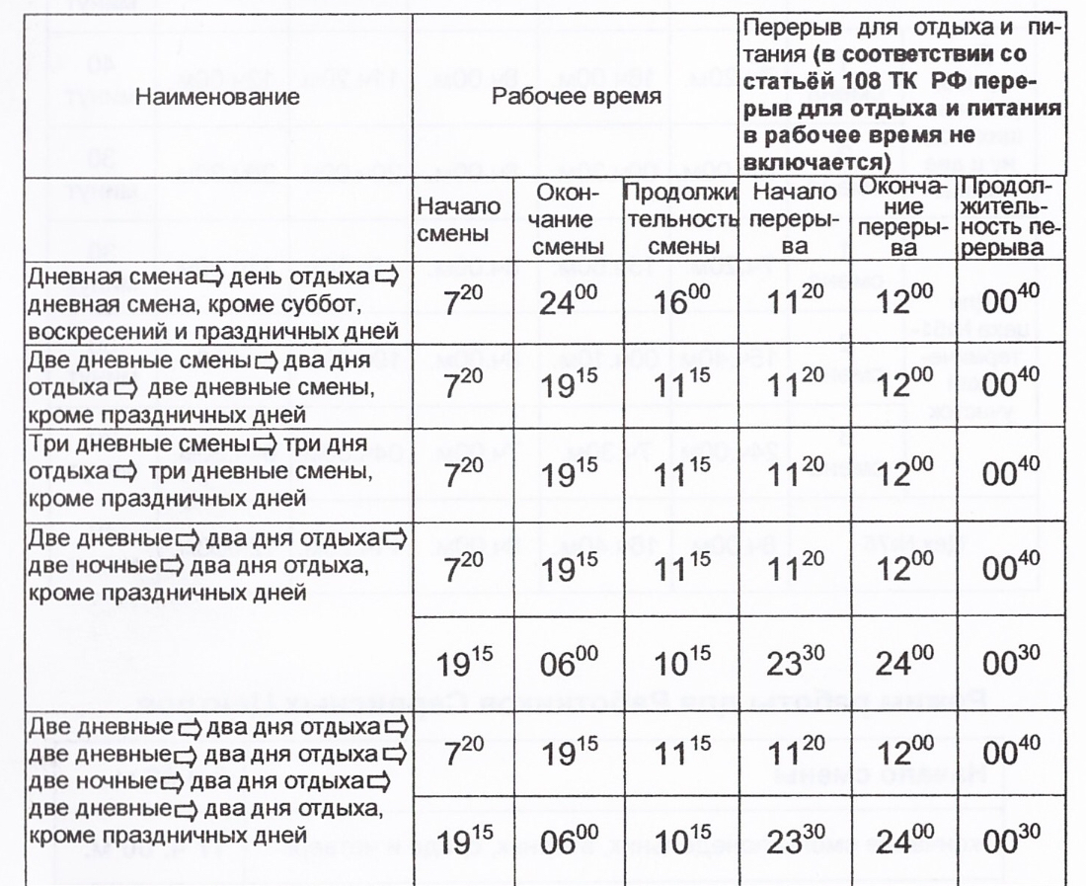

Продолжительность рабочей смены в предпраздничный день сокращается на 1 час в соответствии со ст.95 ТК РФ

Приложения №1 к настоящему Договору должны быть скорректированы Работодателем совместно с Профсоюзным комитетом не позднее одного месяца с начала действия нового режима рабочего времени указанные в пункте 4.3.1. настоящего Договора.

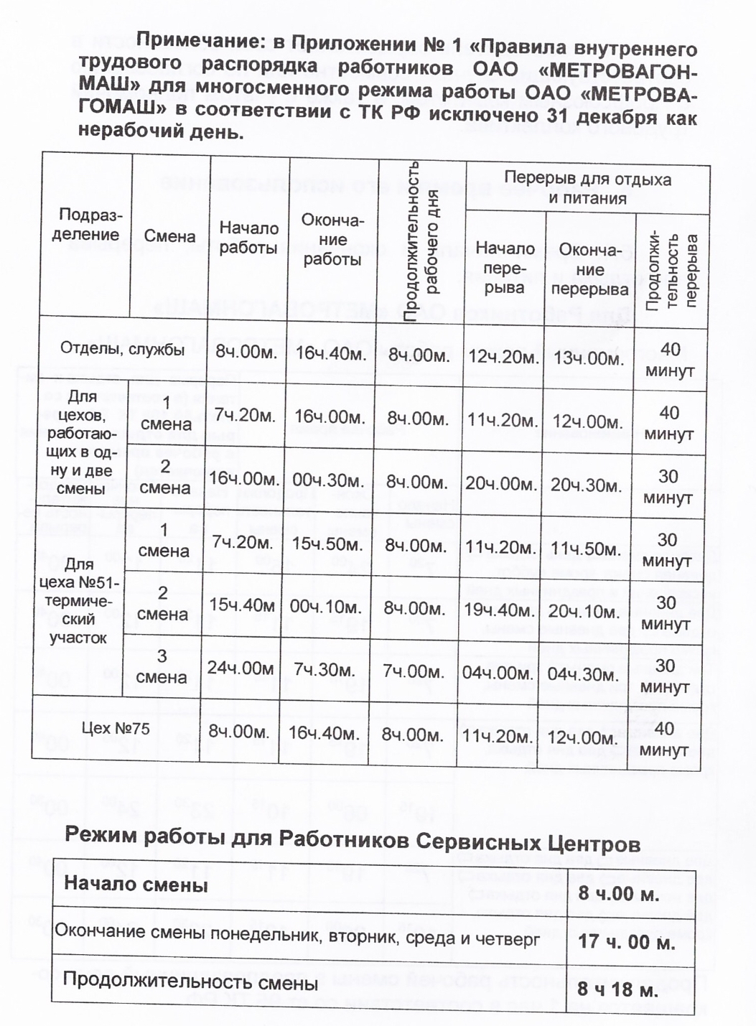

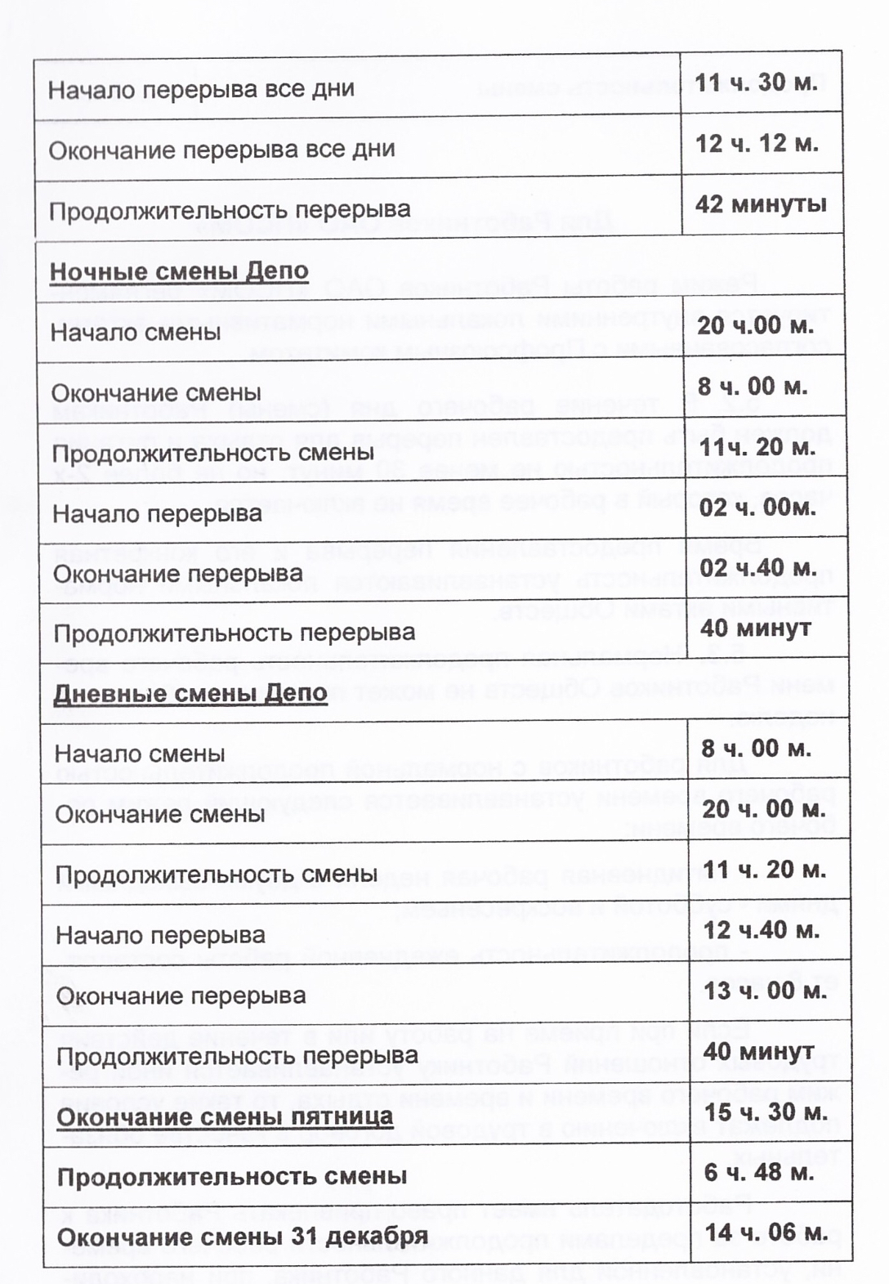

Для Работников ОАО «ПСОМ» Режим работы Работников ОАО «ПСОМ» регламентируется внутренними локальными нормативными актами, согласованными с Профсоюзным комитетом.

5.2. В течение рабочего дня (смены) Работникам должен быть предоставлен перерыв для отдыха и питания продолжительностью не менее 30 минут, но не более 2-х часов, который в рабочее время не включается.

Время предоставления перерыва и его конкретная продолжительность устанавливаются локальными нормативными актами Обществ.

5.3. Нормальная продолжительность рабочего времени Работников Обществ не может превышать 30 часов в неделю, в соответствии с п.4.3.1. настоящего Договора.

Для работников с нормальной продолжительностью рабочего времени устанавливается следующий режим рабочего времени:

- пятидневная рабочая неделя с двумя выходными днями - субботой и воскресеньем;

- продолжительность ежедневной работы составляет 6 часов, в соответствии с п.4.3.1. настоящего Договора.

Если при приеме на работу или в течение действия трудовых отношений Работнику устанавливается иной режим рабочего времени и времени отдыха, то такие условия подлежат включению в трудовой договор в качестве обязательных.

Работодатель имеет право привлекать Работника к работе за пределами продолжительности рабочего времени, установленной для данного Работника, при необходимости выполнить сверхурочную работу. Работодатель обязан получить письменное согласие Работника на привлечение его к сверхурочной работе и мотивированное мнение выборного профсоюзного органа.

Когда по условиям производства (работы) не может быть соблюдена установленная для данной категории работников (включая работников, занятых на работах с вредными и (или) опасными условиями труда) ежедневная или еженедельная продолжительность рабочего времени, допускается введение суммированного учета рабочего времени с тем, чтобы продолжительность рабочего времени за учетный период (месяц, квартал и другие периоды) не превышала нормального числа рабочих часов. Учетный период не может превышать один год.

На работах, где по условиям производства (работы) предоставление перерыва для отдыха и питания невозможно, работнику обеспечивается возможность отдыха и приема пищи в рабочее время.

5.4. Работодатель обязан вести учет времени, фактически отработанного каждым Работником (ст.91 Трудового кодекса РФ).

5.5. Нормальная продолжительность рабочего времени для Работников Общества сокращается на:

16 часов в неделю - для Работников в возрасте до шестнадцати лет;

5 часов в неделю - для Работников, являющихся инвалидами 1 или 2 групп;

5 часов в неделю - для Работников в возрасте от шестнадцати до восемнадцати лет;

4 часа и более - для Работников, занятых на работах с вредными и (или) опасными условиями труда, в порядке, установленном Правительством РФ.

5.6. Продолжительность рабочего дня или смены, непосредственно предшествующих нерабочему праздничному дню, уменьшается на один час (ст. 95 Трудового кодекса РФ).

5.7. Продолжительность работы (смены) в ночное время сокращается на один час без последующей отработки.

К работе в ночное время не допускаются: беременные женщины; Работники, не достигшие возраста 18 лет, другие категории Работников в соответствии с Трудовым кодексом РФ и иными федеральными законами (ст. 96 Трудового кодекса РФ).

5.8. В соответствующих случаях продолжительность ежедневной работы, в том числе время начала и окончания ежедневной работы и перерыва для отдыха и приема пищи определяются графиками сменности, утвержденными Работодателем по согласованию с Профсоюзным комитетом с соблюдением установленной продолжительности рабочего времени за неделю или другой учетный период.

5.9. Для всех подразделений ОАО «МЕТРОВАГОНМАШ» устанавливается порядок учета рабочего времени работников с использованием электронной пропускной системы - автоматизированной системы контроля и управления доступом (АСКУД) за исключением подразделений, территориально расположенных за пределами головного предприятия Общества.

Вход на территорию предприятия и выход с нее производится по персональным электронным картам (пропускам).

Время такого входа и выхода, зафиксированное системой АСКУД, учитывается в целях контроля за соблюдением Работниками режима работы.

Передача пропуска третьим лицам не допускается.

В течение рабочего дня все необходимые документы

Работникам цехов (подразделений) оформляют Работники, ответственные за ведение табельного учета.

В подразделениях с непрерывным производством и при выполнении отдельных видов работ, когда по условиям производства не может быть соблюдена установленная для данной категории работников ежедневная или еженедельная продолжительность рабочего времени, Работодателем вводится суммированный учет рабочего времени. Учетный период не может превышать одного года. Особенности режима работы и отдыха устанавливаются графиками сменности. Оплата труда производится за фактически отработанное время. По желанию Работника часы переработки компенсируются предоставлением дополнительного времени отдыха и используются в течение года по договоренности с Работодателем.

5.10. Работодатель обязан организовать учет явки и ухода Работников с работы. В случае отсутствия Работников на работе Работодатель в трехдневный срок обязан выяснить причину неявки.

5.11. Запрещается в рабочее время:

- отвлекать Работников от их непосредственной работы без согласования с Работодателем;

- вызывать или снимать их с работы для выполнения обязанностей, не связанных с производственной деятельностью.

5.12. Очередность предоставления оплачиваемых отпусков определяется ежегодно в соответствии с графиком отпусков, утверждаемым Работодателем с учетом мнения выборного Профсоюзного комитета не позднее, чем за две недели до наступления календарного года.

График отпусков обязателен как для Работодателя, так и для Работников. О времени начала отпуска Работники должны быть извещены не позднее, чем за две недели до его начала.

Отдельным категориям Работников в случаях, предусмотренных федеральными законами, ежегодный оплачиваемый отпуск предоставляется по их желанию в удобное для них время. По желанию мужа ежегодный отпуск ему предоставляется в период нахождения его жены в отпуске по беременности и родам независимо от времени его непрерывной работы в Обществе (ст. 123 Трудового кодекса РФ).

5.13. Работа комбината питания осуществляется по базовому графику «01» (30-часовая рабочая неделя с двумя выходными днями, согласно п.4.3.1. настоящего Договора).

Работодатель, с учётом производственной необходимости для обеспечения питания работников предприятия и реализации кондитерских изделий через заводские столовые и буфеты может устанавливать отдельным сотрудникам комбината питания с их личного согласия смещенное начало и окончание смены и перерыва для отдыха и питания.

6. Поощрения за успехи в работе

6.1. Работодатель поощряет Работников, добросовестно исполняющих трудовые обязанности. За образцовое выполнение трудовых обязанностей, повышение производительности труда, улучшение качества продукции, продолжительную и безупречную работу, новаторство в труде и за другие достижения в работе применяются следующие поощрения:

1) объявление благодарности;

2) выдача премии;

3) награждение ценным подарком;

4) награждение Почетной грамотой;

5) занесение на Доску почета;

6) присвоение званий «ЗВТ» и «ВТ»;

7) присвоение званий «Почетный работник ОАО «МВМ».

За особые заслуги перед Обществом и государством Работники могут быть представлены к государственным наградам.

6.2. Поощрения применяются Работодателем по согласованию с Профсоюзным комитетом предприятия. Поощрения объявляются приказом Работодателя, доводятся до сведения всего коллектива и заносятся в трудовую книжку Работника. При применении мер поощрения обеспечивается сочетание морального и материального стимулирования труда.

7. Ответственность за нарушение трудовой дисциплины

7.1. За совершение дисциплинарного проступка, то есть неисполнение или ненадлежащее исполнение Работниками по их вине возложенных на них трудовых обязанностей, Работодатели имеют право применить следующие дисциплинарные взыскания:

1) замечание;

2) выговор:

3) увольнение по соответствующим основаниям.

Увольнение в качестве дисциплинарного взыскания применяется в случае:

- неоднократного неисполнения Работниками без уважительных причин трудовых обязанностей, если он имеет дисциплинарное взыскание;

- однократного грубого нарушения Работниками трудовых обязанностей: а) прогула (отсутствия на рабочем месте без уважительных причин более четырех часов подряд в течение рабочего дня);

б) появления на работе в состоянии алкогольного, наркотического или иного токсического опьянения; в) разглашения охраняемой законом тайны (коммерческой, служебной и иной), ставшей известной Работнику в связи с исполнением им трудовых обязанностей, кроме случаев касающихся нарушения трудовых прав Работников, охраны труда связанные с угрозой жизни или здоровья Работников, экологических норм предусмотренных законодательством Российской Федерации;

в) разглашения охраняемой законом государственной тайны, ставшей известной Работнику в связи с исполнением им трудовых обязанностей, в том числе разглашения персональных данных другого Работника

7.2. Дисциплинарные взыскания накладываются генеральным директором, директором филиала, а также (за исключением увольнения) директорами по направлениям и руководителями подразделений в соответствии с полномочиями.

7.3. До применения дисциплинарного взыскания Работодатель должен затребовать от Работника объяснение в письменной форме. Если по истечении двух рабочих дней указанное объяснение Работником не предоставлено, а также в случае отказа Работника дать указанное объяснение составляется соответствующий акт.

Не предоставление Работником объяснения не является препятствием для применения дисциплинарного взыскания.

7.4. Дисциплинарное взыскание применяется не позднее одного месяца со дня обнаружения проступка, не считая времени болезни Работника, пребывания его в отпуске, а также времени, необходимого на учет мнения представительного органа Работников.

Дисциплинарное взыскание не может быть применено позднее шести месяцев со дня совершения проступка, а по результатам ревизии, проверки финансово - хозяйственной деятельности или аудиторской проверки - позднее двух лет со дня его совершения. В указанные сроки не включается время производства по уголовному делу.

7.5. За каждый дисциплинарный проступок может быть применено только одно дисциплинарное взыскание.

При наложении взыскания должны учитываться тяжесть совершенного проступка, обстоятельства, при которых он совершен, предшествующее поведение Работника, отношение к труду, а также соответствие дисциплинарного взыскания тяжести совершенного проступка.

7.6. Приказ Работодателя о применении дисциплинарного взыскания объявляется Работникам под роспись в течение трех рабочих дней со дня его издания. В случае отказа Работника подписать указанный приказ составляется соответствующий акт.

7.7. Дисциплинарное взыскание может быть обжаловано Работником в государственную инспекцию труда и (или) Комиссию по рассмотрению индивидуальных трудовых споров (ст. 193 Трудового кодекса РФ).

7.8. Если в течение года со дня применения дисциплинарного взыскания Работник не будет подвергнут новому дисциплинарному взысканию, то он считается не имеющим дисциплинарного взыскания.

Работодатель по своей инициативе или по ходатайству непосредственного руководителя Работника может издать приказ о снятии взыскания до истечения года, если Работник не совершил нового проступка и проявил себя как добросовестный Работник.

7.9. За несоблюдение условий трудового договора, связанного с нарушением трудовой дисциплины (прогул, появление на территории Обществ в состоянии алкогольного, наркотического и или иного токсического опьянения, привлечение за хищение, хулиганство к административной, уголовной ответственности) Работник лишается премии и дотации на питание за конкретный месяц, в котором совершено нарушение в соответствии с внутренними локальными нормативными актами.

8. Пропускной и внутри-объектовый режим

8.1. Пропускной режим включает систему мероприятий по недопущению проникновения людей на территорию

Обществ и в их структурные подразделения без соответствующего пропуска, по контролю за движением транспорта, вывозом (выносом) материальных ценностей и документации.

Внутри-объектовый режим заключается в выполнении всеми лицами, находящимися на территории Обществ в цехах и отделах, требований внутреннего трудового распорядка, соблюдения мер противопожарной и противоаварийной безопасности и в проведении мероприятий, направленных на обеспечение сохранности материальных ценностей.

8.2. Ответственность за организацию и соблюдение пропускного и внутри-объектового режима возлагается на директора по безопасности или другое ответственное лицо.

Начальники цехов, отделов, служб несут ответственность на доверенном участке, объекте:

- за охрану участка, объекта;

- за соблюдение правил внутреннего трудового распорядка;

- за состояние противопожарных, противоаварийных мер и техники безопасности;

- за сохранность товарно-материальных ценностей;

- за правильное использование рабочего времени подчиненными Работниками.

8.3. Запрещается в полосе 4-5 метров от внутренней и внешней стороны забора по всему периметру ограждения;

- складирование материалов, техники, оборудования и т.п.;

- устройство сооружений;

- свалка мусора, отходов и захламление охранной зоны;

- высаживание насаждений.

8.4. Запрещается:

- проход через ворота для железнодорожного транспорта;

- проход посторонним лицам на охраняемые объекты;

- въезд и стоянка на территории предприятий личных транспортных средств без специального пропуска;

- вход на территорию и пребывание на ней лиц в состоянии алкогольного, наркотического или иного токсического опьянения, пронос и употребление спиртных напитков;

- курение на территории предприятия, кроме специально оборудованных для этого мест согласованных с пожарной частью и ООТиПБ;

- проход на территорию предприятий без специального разрешения с крупногабаритной ручной кладью (чемоданами, сумками, портфелями и т.п.);

- нахождение Работников на территории других цехов, отделов, служб без производственной необходимости;

- нахождение и пребывание в нерабочее время на территории предприятий.

8.5. Лица, нарушившие пропускной и внутри-объектовый режим, задерживаются, у них отбирается пропуск и составляется акт задержания.

8.6. Лица, уличенные в незаконном выносе (вывозе) с территории предприятий материальных ценностей, задерживаются и направляются с изъятыми ценностями в караульное помещение для составления акта, а в необходимых случаях вызывается представитель полиции.

8.7. По окончании рабочего дня двери помещений, заблокированных охранной сигнализацией, запираются и опечатываются. Ключи от этих помещений в опечатанных пеналах с ясным оттиском печати сдаются в охрану под роспись в книге.

8.8. За нарушение пропускного и внутри-объектового режима лица, виновные в нарушении, привлекаются к дисциплинарной и материальной ответственности.

8.9. За неподчинение требованиям Работников охраны, находящихся при исполнении служебных обязанностей, оказание сопротивления, нанесение оскорблений, вреда здоровью, лица, допустившие перечисленные преступления, привлекаются к дисциплинарной, административной и уголовной ответственности.

От Работодателя:  Директор по кадрам и социальным вопросам ОАО «МЕТРОВАГОНМАШ»  ___________________  О. К.Керов | От Работодателя:  Генеральный директор ОАО «ПСОМ»  ______________________  Колганова В.Ю. | От Работников:  Председатель первичной профсоюзной организации ОАО «МЕТРОВАГОНМАШ» ______________________  Коршунов С.И.

Приложение № 2

ПОЛОЖЕНИЕ ОБ ОПЛАТЕ ТРУДА

1. Общие положения

1.1. Настоящее Положение разработано в соответствии с Трудовым кодексом РФ и другими локальными нормативными документами, действующими в Обществах.

1.2. Настоящее Положение вводится в целях усиления материальной заинтересованности Работников в выполнении планового задания по выпуску качественной и конкурентоспособной продукции.

1.3. Организация оплаты труда в Обществах обеспечивает решение следующих задач:

- создание условий для максимального раскрытия трудового потенциала Работников;

- соблюдение интересов Работников и Работодателей в части роста производительности труда и оплаты труда;

- привлечение молодежи и высококвалифицированных рабочих и специалистов, закрепление кадров на предприятиях, повышение их профессиональных качеств;

- оплата по конечным результатам труда структурных подразделений, предприятий в целом и в соответствии с личным вкладом каждого Работника;

- обеспечение социальной защищенности Работников Обществ;

- соблюдение оптимальных пропорций между фиксированной и поощрительной оплатой труда.

При этом должно соблюдаться обеспечение оптимального удельного веса заработной платы в себестоимости продукции, необходимого для рентабельной работы предприятий.

1.4. Система оплаты труда в Обществах базируется на следующих структурных составляющих:

- нормативные документы, на основании которых устанавливаются обязанности Работника на его рабочем месте и объемы работ, подлежащие выполнению и обеспечивающие полную загрузку Работника в рабочее время (должностные и рабочие инструкции, нормативы и нормы трудовых затрат, технологические процессы выполняемых работ, режимы работ и т.д.);

- утвержденные тарифные ставки (сетки), определяющие размер оплаты за установленные нормы труда и дифференцированную оплату в зависимости от квалификации Работника, условий труда и сложности выполняемых работ по профессиям и должностям;

- доплаты и надбавки компенсационного характера, гарантирующие Работнику оплату в размерах, не ниже предусмотренных законодательством РФ и Договором;

- системы премирования Работников за основные результаты хозяйственной деятельности и разовые премии и вознаграждения за выполнение задач специального назначения;

- прочие выплаты Работникам, связанные со спецификой их труда и особенностями оценки трудового вклада.

1.5. В зависимости от выбора главного критерия основы расчета заработной платы - объем выполненной работы в физических единицах или количество отработанного времени - в Обществах используют 2 формы оплаты труда:

- повременную (пропорционально отработанному времени);

- сдельную (в соответствии с объемом выпущенной продукции).

1.6. На основе двух форм оплаты труда и с учетом необходимости решения производственных задач и особенностей технологического процесса, системы организации труда и его нормирования устанавливаются следующие системы оплаты труда:

- повременно-премиальная;

- прямая сдельная;

- сдельно-премиальная;

- сдельно-прогрессивная;

- аккордно-сдельная;

- аккордно-премиальная;

- коллективная (бригадная) сдельная;

- договорная.

Могут применяться другие формы оплаты труда, стимулирующие инициативу и предприимчивость подразделении или отдельных Работников, при достижении ими высоких количественных и качественных показателей работы при минимальных издержках производства.

При этом начисление заработной платы может производиться как индивидуально, так и бригадным коллективам. В последнем случае предусматривается механизм распределения коллективного заработка (основного и дополнительного) между Работниками с учетом индивидуального трудового вклада (участия) каждого Работника в конечный результат труда (КГБ или КТУ).

2. Формирование фонда оплаты труда и оплата труда

2.1. Фонд оплаты труда включается в бюджет 06ществ.

2.2. Оплата труда Работников Обществ производится:

- Рабочим на сдельной системе - по выполняемой работе согласно сдельным расценкам. Основанием для начисления заработной платы являются наряды, рассчитанные по утвержденным нормам времени и расценкам за фактически изготовленную и принятую в установленном порядке годную продукцию. В случае отклонения от технологического процесса наряды на выполнение дополнительного объема работ оформляются на основании карты отклонения и других линейно-нормативных документов, действующих в Обществах.

- Рабочим на повременной системе, руководителям, специалистам и служащим - в соответствии с месячными или часовыми тарифными ставками (должностными окладами) пропорционально отработанному времени. Основанием для начисления заработной платы являются утвержденные тарифные ставки (должностные оклады) и табель учета рабочего времени.

- Работникам, работающим по совместительству: работникам на повременной системе оплаты труда - по тарифным ставкам (должностным окладам), пропорционально отработанному времени; работникам на сдельной системе оплаты труда - по действующим на предприятии сдельным расценкам за фактически изготовленную и принятую в установленном порядке годную продукцию.

- Для оплаты труда дежурного персонала цеха № 65, работающего в многосменном непрерывном производстве, расчет стоимости часовой тарифной ставки производится по среднегодовому фонду рабочего времени.

- В случае, если норма рабочих часов по графику, установленному Работнику, ниже среднегодового фонда рабочего времени, производится доплата Работнику до полной тарифной ставки (оклада) с учетом фактически отработанного времени.

- Время, отработанное сверх месячной нормы, установленной графиком работы для 30 часовой пятидневной рабочей недели (в соответствии с п.4.3.1. настоящего Договора), оплачивается в соответствии с ТК РФ.

Начисление заработной платы Работникам ОАО «МЕТРОВАГОНМАШ» за первую половину месяца (с 1-го по 15-ое число) - аванса осуществляется:

- работникам, находящимся на повременной оплате труда, размер аванса рассчитывается от тарифной ставки/оклада пропорционально времени, фактически отработанному работником в первой половине месяца;

- работникам, находящимся на сдельной оплате труда, размер аванса рассчитывается по нарядам по фактически выполненному объему работ по сдельным расценкам в первой половине месяца.

Премия по текущему премированию начисляется на общий заработок по итогам хозяйственной деятельности за месяц.

3. Доплаты и надбавки

3.1. К базовым тарифным ставкам (окладам) Работников производятся доплаты и устанавливаются надбавки:

- за выполнение обязанностей временно отсутствующих Работников;

- за руководство бригадой;

- за совмещение профессий, расширение зоны обслуживания, увеличение объема работ;

- за работу в ночное время (с 22ч. до 6ч. утра);

- за сопровождение грузов;

- за работу с вредными и (или) опасными условиями труда;

- за работу в зимнее время с холодным металлом;

- аудиторам за проведение внутренних проверок качества;

- за работу в смещенном графике;

- за обучение учеников;

- персональная надбавка (ОАО «МВМ»);

- к тарифной ставке (должностному окладу);

- мастерам и водителям автомобиля за классность;

- за ученую степень;

- за самоконтроль;

- за работу в ночную смену работникам СЦОВМ («MBM»);

работникам контрольно-испытательного отдела за выполнение работ по рассмотрению и решению претензионных вопросах при отказах гарантийных РА в депо ОАО РЖД (ОАО «МВМ»).

3.2. Порядок и величина соответствующих доплат и надбавок должны быть оформлены локальными нормативными документами Обществ и составляют:

3.2.1. Водителям автомобиля производится доплата к тарифной ставке за классность - в размере: водитель 1 класса - 25%, водитель 2 класса - 10% на основании открытых категорий управления транспортом и индивидуальных показателей работы водителя. Основанием для установления доплаты является открытие категории: водитель 1 класса - В, С, Д, Е; водитель 2 класса - В, С, Д или Е;

3.2.2. OAO«MBM»:

При исполнении служебных обязанностей по должности Работника, наделенного распорядительными функциями, временно отсутствующего в связи с очередным отпуском, болезнью и т.п. Работнику, временно замещающему другого Работника, производится доплата к его фактическому окладу (должностному, персональному), в размере не более 50% оклада замещающего работника (без надбавки к должностному окладу) с начислением премии на установленную доплату в размере и по показателям, установленным по замещаемой должности, и с учетом доплат за работу с вредными и (или) опасными условиями труда по замещаемой должности без освобождения от обязанностей по основной работе, определенной трудовым договором. Доплата за замещение производится за фактически отработанное время в период временного исполнения обязанностей по должности отсутствующего работника на основании табеля учета рабочего времени. Исполнение обязанностей (в т.ч. временное) по вакантной должности не считается заместительством, а является переводом на другую работу.

При временном исполнении обязанностей генерального директора, первого заместителя генерального директора, заместителя генерального директора, директоров по направлениям замещающему работнику в лице первого заместителя генерального директора, заместителя генерального директора, директора по направлению производится доплата к его фактическому окладу (должностному, персональному) с начислением премии на установленную доплату в размере и по показателям, установленным по замещаемой должности.

Размер доплаты директору по направлению при временном исполнении обязанностей первого заместителя генерального директора, заместителя генерального директора, директора по другому направлению устанавливается приказом генерального директора.

При временном исполнении обязанностей генерального директора замещающему работнику производится доплата к его должностному окладу в размере разницы в окладах с начислением премии на установленную доплату в размере и по показателям, установленным по замещаемой должности.

3.2.3. OAO«MBM»:

При совмещении профессий (должностей), расширении зон обслуживания, увеличении объема работы или исполнении обязанностей временно отсутствующего Работника без освобождения от работы, определенной трудовым договором, Работнику производится доплата с учетом содержания и (или) объема дополнительной работы в размере не более 50% (за выполнение функций дежурного персонала цеха № 65, санитарки (мойщицы), сторожа и гардеробщика - в размере 100%, для Работников, совмещающих должности курьера - в размере 100%) тарифной ставки (оклада) с учетом надбавки к тарифной ставке (окладу) и с учетом доплат за работу с вредными и (или) опасными условиями труда по совмещаемой профессии. Начисление премии на доплату за совмещение профессий (должностей) производится по условиям (показателям) и в размерах, установленных по совмещаемой профессии (должности). Допускается доплата за совмещение профессии или расширение зоны обслуживания руководителям производственных участков (служб, бюро) на период отсутствия друг друга. Доплата за совмещение профессий (должностей), расширение зон обслуживания, увеличение объема работ производится за фактически отработанное время в период выполнения дополнительного объема работ на основании табеля учета рабочего времени. Разрешается совмещение по вакантной должности, но не более 3-х месяцев.

3.2.4. За руководство бригадой (звеном) бригадирам

(звеньевым) из числа рабочих, не освобожденным от основной работы, производится доплата за фактически отработанное время в следующем размере:

- при составе бригады (звена) от 5 до 10 человек

- 3000 рублей;

- при составе бригады (звена) от 11 до 25 человек

- 3500 рублей;

- при составе бригады (звена) свыше 25 человек

- 5000 рублей.

При составе бригады (звена) до 5 человек доплата не производится. Звенья организуются в бригадах численностью свыше 10 человек. Доплата за руководство бригадой (звеном) выплачивается при условии выполнения бригадой (звеном) установленных производственных заданий и отсутствии замечаний по качеству выпускаемой продукции (выполняемых работ).

3.2.5. Рабочим, мастерам, руководителям участков и других подразделений, специалистам и служащим за работу в ночное время (с 22 часов до 6 часов утра) производится доплата в размере - 40% часовой тарифной ставки (должностного оклада) за каждый час фактически отработанного времени в ночное время.

Время работы в ночное время сокращается на 1 час.

Сокращение времени работы в ночное время отработке не подлежит. В связи с сокращением продолжительности работы в ночное время рабочим - повременщикам производится доплата за сокращенный час работы в размере одной часовой тарифной ставки присвоенного разряда.

Дежурному персоналу энергетического цеха № 65 и отдела связи, работающему в многосменном режиме, при котором в смену более 50% рабочего времени приходится на ночное время, производятся доплаты в размере 40% часовой тарифной ставки (должностного оклада) за каждый час работы в вечернее время (с 16ч. до 22ч.) и ночное время (с 22 ч. до 6 ч. утра).

Работникам сервисных центров по обслуживанию вагонов метро, принятым по трудовому договору на работу в ночную смену, производится доплата в размере 40% тарифной ставки (должностного оклада) за фактически отработанное время.

3.2.6. Для обеспечения надежной охраны грузов в пути материального стимулирования работников цеха № 67, занятых сопровождением и охраной грузов получателю, установлена доплата в размере 700 рублей за каждый день командировки.

3.2.7. Для «МВМ»:

Для Работников, занятых на работах с вредными и (или) опасными условиями труда, в соответствии с картой специальной оценки условий труда на рабочем месте, устанавливаются доплаты к тарифным ставкам, окладам (должностным окладам), предусмотренным для различных видов работ с нормальными условиями труда в размерах: 4%, 8%, 12%, 16%, 20% и 24%.

Доплаты к тарифным ставкам, окладам (должностным окладам) за работу с вредными и (или) опасными условиями труда используются для всех видов начислений заработной платы, которые рассчитываются в процентном отношении (коэффициентом) от тарифной ставки, сдельного заработка или оклада.

3.2.8. Для оплаты труда производственным рабочим прессово-заготовительного цеха №121 в зимних условиях, с целью компенсации затрат, связанных с очисткой металла от снега и льда, на период с декабря по март включительно применяются сдельные расценки, повышенные на 10%.

3.2.9. Аудиторам, проводящим внутренние проверки в соответствии с требованиями СТО 05804803.6524 «Внутренние проверки системы менеджмента бизнеса», производятся доплаты в следующих размерах:

- при участии в проверке двух аудиторов главному аудитору выплачивается 900 рублей, аудитору - 800 рублей за каждую проведенную проверку;

- при участии одного аудитора - 1100 рублей за каждую проведенную проверку;

- руководителю аудиторской группы 900 рублей ежемесячно, выплата производится после разработки руководителями проверяемых в подотчетном месяце подразделений корректирующих и предупреждающих мероприятий и их согласования у начальника ОКК (ОТК).

Порядок начисления и выплаты доплат осуществляется в соответствии с локальным нормативным актом предприятия, согласованным с Профсоюзным комитетом.

3.2.10. Для Работников ремонтных служб механика и энергетика (в т. ч. РСС) всех подразделений ОАО «МЕТРОВАГОНМАШ» и для отдельных Работников цехов №№ 51, 65, участка ремонта оборудования № 45 может устанавливаться смещенный график работы с переносом выходных дней на рабочие дни недели (по принципу скольжения) при условии не превышения обусловленной графиками недельной или месячной нормы рабочего времени. Оплата за работу в субботу и воскресенье при смещенном графике производится как за рабочий день недели в одинарном размере. Для указанных Работников за работу по смещенному графику установлено дополнительное премирование в размере 10%.

Перевод работников на смещенный график работы осуществляется на основании распоряжения генерального директора или уполномоченного им лица в порядке установленном законодательством.

3.2.11. Персональная надбавка выплачивается за фактически отработанное время, но не более установленной суммы, за высокие достижения в труде руководителям, специалистам, служащим и рабочим-повременщикам устанавливается приказом генерального директора предприятия и оформляется дополнительным соглашением к основному трудовому договору.

3.2.12. Надбавка к тарифной ставке (должностному окладу) руководителям, специалистам, служащим и рабочим-повременщикам ОАО «МЕТРОВАГОНМАШ» предусматривается штатным расписанием, утвержденным генеральным директором предприятия.

3.2.13. Мастерам (старшим мастерам), имеющим большой опыт работы, высокую квалификацию и достигших высоких показателей в труде, присваиваются звания «Мастер 1 класса» и «Мастер 2 класса», и устанавливаются надбавки за фактически отработанное время, но не более установленной суммы, в размере:

«Мастер 1 класса» - 5000 рублей;

«Мастер 2 класса» - 3000 рублей.

3.2.14. Руководителям и специалистам устанавливается надбавка за ученую степень с момента подписания (утверждения) приказа за фактически отработанное время, но не более установленной суммы, в размерах:

- докторам наук - 11000 рублей;

- кандидатам наук - 6000 рублей.

3.2.15. С целью мотивации Работников за высококачественный труд исполнитель, работающий с личным клеймом, мастер производственного участка, бригадир и члены бригады, переведенной на самоконтроль, дополнительно получают надбавку за самоконтроль в размере 15% от отдельного заработка исполнителя или тарифной ставки (должностного оклада) за фактически отработанное время с учетом доплат за работу с вредными и (или) опасными условиями труда для повременщиков при условии отсутствия замечаний со стороны БТК. Надбавка за самоконтроль устанавливается на срок до 2-х лет с последующим переосвидетельствованием.

3.2.16. Работникам метрологической лаборатории измерительного центра ОАО «МЕТРОВАГОНМАШ», получившим Свидетельство Федерального агентства по техническому регулированию и метрологии об их аттестации в качестве поверителей средств геометрических измерений, устанавливается персональная надбавка в размере 35% от тарифно-премиальной заработной платы Работников с учетом фактически отработанного времени.

3.2.17. С целью мотивации производственного обучения учеников инструкторы из числа рабочих, руководителей или специалистов, имеющих соответствующую аттестацию и квалификацию, за передачу навыков в работе дополнительно получают доплату за фактически отработанное время в размере: первый месяц обучения - 7000 рублей;

2-3 месяцы обучения - 4500 рублей;

4-6 месяцы обучения - 3000 рублей.

При выполнении учеником норм выработки более

120% доплата инструктору не производится.

За учащимися ОПТУ, колледжей на период прохождения ими производственной практики закрепляется распоряжением по цеху инженерно-технический работник, мастер. Закрепленный за учащимся (практикантом) работник премируется ежемесячно, в зависимости от численности учащихся (практикантов), из расчета 700 рублей за месяц практики за каждого, но не более четырех практикантов на одного работника.

3.2.18. OAO«MBM»:

С целью мотивации обучения кадровых рабочих при переквалификации, переаттестации, обучении вторым (смежным) профессиям производится доплата:

- преподавателю производственного обучения из числа ИТР или мастеров за проведение теоретических занятий - в размере 120 рублей за каждый час занятий;

- инструктору производственного обучения из числа рабочих, руководителей и специалистов, имеющих соответствующую квалификацию и опыт работы, за передачу навыков в работе - в размере 4500 рублей в месяц за фактически отработанное время на срок до 3-х месяцев;

- преподавателю целевого обучения и при переаттестации персонала по промышленной безопасности - в размере 350 рублей за каждый час теоретических и практических занятий.

- работникам УЭПС, имеющим доверенность с правом подписи технических актов, актов выполненных работ, акгов-рекламаций, актов о восстановлении и актов ввода в эксплуатацию рельсовых автобусов, дизель-поездов, автомотрис и вагонов метро производства ОАО «МВМ», устанавливается надбавка в размере 15% к окладу (должностному окладу) без начисления премии по результатам производственно-хозяйственной деятельности. Надбавки начисляются пропорционально времени, отработанному в командировке по рассмотрению претензионных вопросов при отказах на изделиях, находящихся на гарантии ОАО «мвм».

3.2.19. OAO«MBM»:

С целью мотивации подачи Работниками предложении по совершенствованию деятельности (улучшениям), не относящимся к рационализаторским предложениям, выплачивается единовременное денежное вознаграждение: а). Автору принятого в работу предложения по улучшению - в размере 700 рублей; б). Автору внедренного предложения по улучшению

(за каждое внедренное предложение по улучшению) в размерах:

- повышение качества за счет внедрения инструментов Бережливого производства - 8000 рублей;

- повышение производительности труда - 4000 рублей;

- повышение эргономики рабочего места - 4000 рублей;

- устранение 7-ми видов потерь, согласно методологии Бережливого производства - 4000 рублей;

- улучшение условий труда - 3000 рублей;

- улучшение охраны труда и окружающей среды

3000 рублей.

4. Премии и вознаграждения

4.1. Премирование Работников Обществ за основные результаты хозяйственной деятельности производится при условии выполнения утвержденных показателей, разработанных в соответствии с требованиями по своевременному выпуску качественной продукции. Показатели премирования устанавливаются по категориям персонала, по профессиям рабочих, по видам деятельности. Учет выполнения показателей и начисление премии по ним подтверждается соответствующим документом за подписью ответственного лица.

Премия по результатам хозяйственной деятельности начисляется на следующие виды доплат:

- за работу с вредными и (или) опасными условиями труда;

- за выполнение обязанностей временно отсутствующих Работников, за совмещение профессий (должностей), расширение зон обслуживания, увеличение объема работ;

- за выходные и праздничные дни премия начисляется на оплату в одинарном размере;

- за сверхурочную работу премия начисляется на оплату в одинарном размере.

- за выходные и нерабочие праздничные дни.

При нарушении Работником трудовой или производственной дисциплины начисление премии, по результатам хозяйственной деятельности, осуществляется в соответствии с действующими в Обществах положениями.

4.2. Работникам, внесшим большой личный вклад в развитие Обществ, чьи фотографии занесены на заводские Доски Почета, вручается Свидетельство установленного образца, и выплачивается вознаграждение в размере 10000 рублей.

4.3. Работникам Обществ, удостоенным в отчетном году почетных званий «Заслуженный ветеран труда» и «Ветеран труда», выплачивается вознаграждение, предусмотренное в Приложении № 6.

4.4. Премирование Работников предприятий по итогам работы за год осуществляется на основании положении, разработанных и утвержденных в Обществах.

5. Льготы и компенсации

Работникам Обществ устанавливаются льготы и компенсации, предусмотренные Трудовым кодексом РФ:

- оплата труда при временном переводе в связи с производственной необходимостью производится по выполняемой работе, но не ниже среднего заработка;

- оплата труда при сокращенной продолжительности работы Работников в возрасте до восемнадцати лет (льготных часов) производится исходя из тарифной ставки (оклада) Работника за все время, на которое сокращается продолжительность его ежедневной работы;

- оплата ежегодных основных и дополнительных отпусков производится из расчета среднего заработка;

- оплата учебных отпусков производится из расчета среднего заработка;

- оплата времени простоя по вине Работодателя производится в размере 2/3 средней заработной платы;

- оплата времени простоя, вызванного поломкой оборудования и другими причинами, которые делают невозможным выполнение работником его трудовых функций, о котором работник обязан сообщить своему непосредственному руководителю, иному представителю работодателя (желательно, в письменной форме), производится в размере 2/3 средней заработной платы.

- оплата времени простоя по вине Работника не производится;

- оплата времени простоя по причинам, не зависящим от Работодателя и Работника, производится в размере 2/3 тарифной ставки (должностного оклада);

- за все рабочее время, затрачиваемое на прохождение периодических медицинских осмотров и безвозмездную сдачу донорской крови, за Работником сохраняется средний заработок;

- на период освоения нового производства (продукции) Работнику, по решению администрации, может быть предусмотрено сохранение его прежней заработной платы в течение шести месяцев со дня начала освоения;

- оплата сверхурочной работы, осуществляемой на основании приказа генерального директора или лица его замещающего и с учетом мотивированного мнения выборного профсоюзного органа, производится в соответствии с локальным нормативным актом в следующих размерах:

- первые два часа сверхурочной работы за день - в полуторном размере;

- третий и последующие часы сверхурочной работы за день - в двойном размере.

- премия по текущему премированию за результаты производственно-хозяйственной деятельности на оплату за сверхурочную работу начисляется на оплату труда в одинарном размере;

- оплата за сверхурочную работу производится с учетом доплаты за работу с вредными и (или) опасными условиями труда;

- по желанию Работника сверхурочная работа вместо повышенной оплаты может компенсироваться предоставлением дополнительного времени отдыха равного времени, отработанному сверхурочно. В случае, если работнику по его желанию (письменному заявлению), предоставлен дополнительный отдых, отработанное сверхурочно время оплачивается в одинарном размере как обычное время, время отдыха не оплачивается;

- время, отработанное по утвержденным графикам сменности сверх месячной нормы, установленной по ОАО «МЕТРОВАГОНМАШ» для пятидневной 40 часовой рабочей недели, оплачивается в соответствии с Трудовым Кодексом РФ;

- работы в выходной и нерабочий праздничный день, осуществляемые на основании приказов генерального директора, с согласия Работников, с учетом мнения Профсоюзного комитета оплачиваются в двойном размере с учетом доплат за работу с вредными и (или) опасными условиями труда за фактически отработанное время (с начислением премии на одну тарифную ставку):

- сдельщикам - по двойным сдельным расценкам;

- Работникам, труд которых оплачивается по часовым или дневным ставкам - в размере двойной часовой или дневной ставки;

- Работникам, получающим месячный оклад - в размере одинарной часовой или дневной ставки сверх оклада, если работа в выходной и нерабочий праздничный день производилась в пределах месячной нормы рабочего времени, и в размере двойной часовой или дневной ставки сверх оклада, если работа производилась сверх месячной нормы;

- по желанию Работника, работавшего в выходной или нерабочий праздничный день, ему может быть предоставлен другой день отдыха. В этом случае работа в нерабочий праздничный день оплачивается в одинарном размере, а день отдыха оплате не подлежит.

- рабочим - сдельщикам производится выплата дополнительного вознаграждения за нерабочие праздничные дни, в которые они не привлекались к работе, из расчета минимального размера оплаты труда, установленного Федеральным законом;

- на период профессиональной подготовки или переподготовки применяется стимулирующая система оплаты труда рабочих в соответствии с утвержденными Положениями;

- при направлении Работника в служебную командировку за ним сохраняется место работы (должность) и средний заработок, а также возмещаются расходы, связанные со служебной командировкой, в пределах норм, установленных правовыми и локальными нормативными актам и;

- при направлении Работников цехов № 69 и 67 в служебную командировку, связанную с доставкой грузов на завод или сопровождением готовой продукции заказчику, выходные дни, приходящиеся на период командировки, подлежат оплате на основании табеля учета рабочего времени и локальных нормативных актов;

- работникам контрольно-испытательного отдела (ОАО «МЕТРОВАГОНМАШ») за дни нахождения в служебной командировке (за исключением города Москва) за каждый календарный день командировки выплачивается премия (доплата) в размере 1400 рублей, учитывающая расходы по найму жилого помещения;

- при командировках в местность, откуда Работник исходя из условий транспортного сообщения и характера выполняемой в командировке работы, имеет возможность ежедневно возвращаться к месту постоянного жительства, доплата в размере 14000 рублей не выплачивается. Вопрос о целесообразности ежедневного возвращения Работника из места командировки к месту постоянного жительства в каждом конкретном случае решается руководителем предприятия с учетом дальности расстояния, условий транспортного сообщения, характера выполняемого задания, а также необходимости создания Работнику условий для отдыха;

- устанавливается размер дополнительных расходов, связанных с проживанием вне постоянного места жительства (суточные) по Российской Федерации:

- по ОАО «МЕТРОВАГОНМАШ» в следующих размерах:

- в размере 1000 рублей в сутки;

- расходы на командировку по Российской Федерации, связанные с проездом до места назначения и обратно, а также расходы по найму жилого помещения возмещаются в размере фактически произведенных расходов, подтвержденных документально;

- при направлении Работников в служебные командировки на территории иностранных государств размеры командировочных расходов возмещаются:

- по ОАО «МЕТРОВАГОНМАШ»:

- суточные в размере, не превышающем нормы суточных «Норм возмещения расходов работникам организаций, финансируемых за счет федерального бюджета, при служебных командировках на территории иностранных государств», утвержденные Постановлением Правительства РФ от 26.12.2005 М 812.

- расходы по найму жилого помещения в размере фактически произведенных расходов, подтвержденных документально, не превышающие предельные нормы возмещения расходов по найму жилого помещения в сутки «Норм возмещения расходов работникам организаций, финансируемых за счет федерального бюджета, при служебных командировках на территории иностранных государств», утвержденные Постановлением Минфина РФ от 02.08.2004 34 64н и от 12.07.2006 № 92н при наличии объективных причин не позволяющих нанять помещение в пределах указанных норм, на основании решения руководителя Общества расходы могут быть приняты в сумме фактических затрат;

- расходы, связанные с проездом до места назначения и обратно, возмещаются в размере фактически произведенных расходов, подтвержденных документально;

- сотрудникам, работа которых связана со служебными поездками, имеющими разъездной характер, в соответствии с перечнем профессий (Приложение № 8), компенсация расходов по проезду производится по документам, подтверждающим оплату проездных документов, прилаженных к ведомости на оплату расходов по служебным разъездам Работников.

- оплата за время исполнения государственных или общественных обязанностей Работникам производится в соответствии с действующим законодательством;

- при временной нетрудоспособности Работникам выплачивается пособие по временной нетрудоспособности в соответствии с Федеральным законом;

- оплата первых трех дней временной нетрудоспособности производится за счет средств Обицеств в соответствии с нормами, предусмотренными нормативными актами по обязательному социальному страхованию;

- оплата четырех дополнительных выходных дней в месяц работающему родителю (опекуну, попечителю) для ухода за детьми - инвалидами по его письменному заявлению до достижения ими возраста 18 лет, производится из расчета среднего заработка в порядке, который устанавливается федеральными законами;

- оплата отпуска производится не позднее, чем за три дня до его начала;

- выплата заработной платы Работникам производится не реже, чем каждые полмесяца путем перечисления на указанный Работником счет в банке, либо в кассе предприятия.

В исключительных случаях, по решению главного бухгалтера отдельным Работникам выдаются внеплановые

авансы в счет заработной платы в размере не более месячного заработка.

От Работодателя:  Начальник ОТиЗ  ОАО «МЕТРОВАГОНМАШ»  ___________________  В.Ю.Тарасов | От Работодателя:  Главный бухгалтер ОАО «ПСОМ»  ______________________  И.В. Задорожная | От Работников:  Председатель первичной профсоюзной организации ОАО «МЕТРОВАГОНМАШ» ______________________  Коршунов С.И.

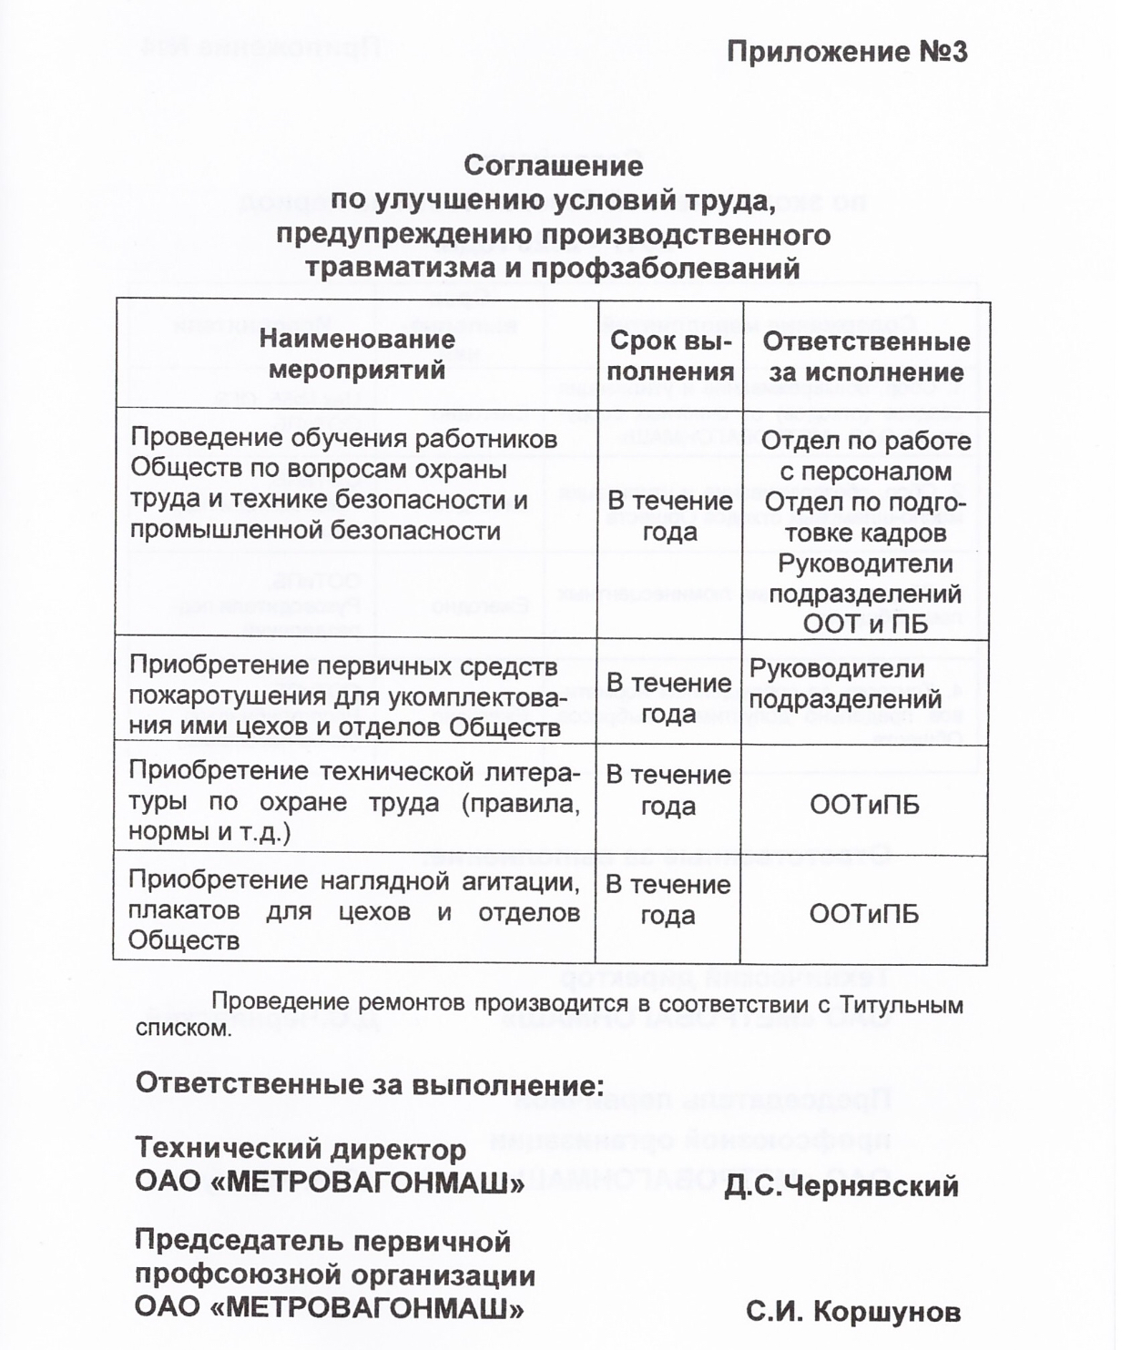

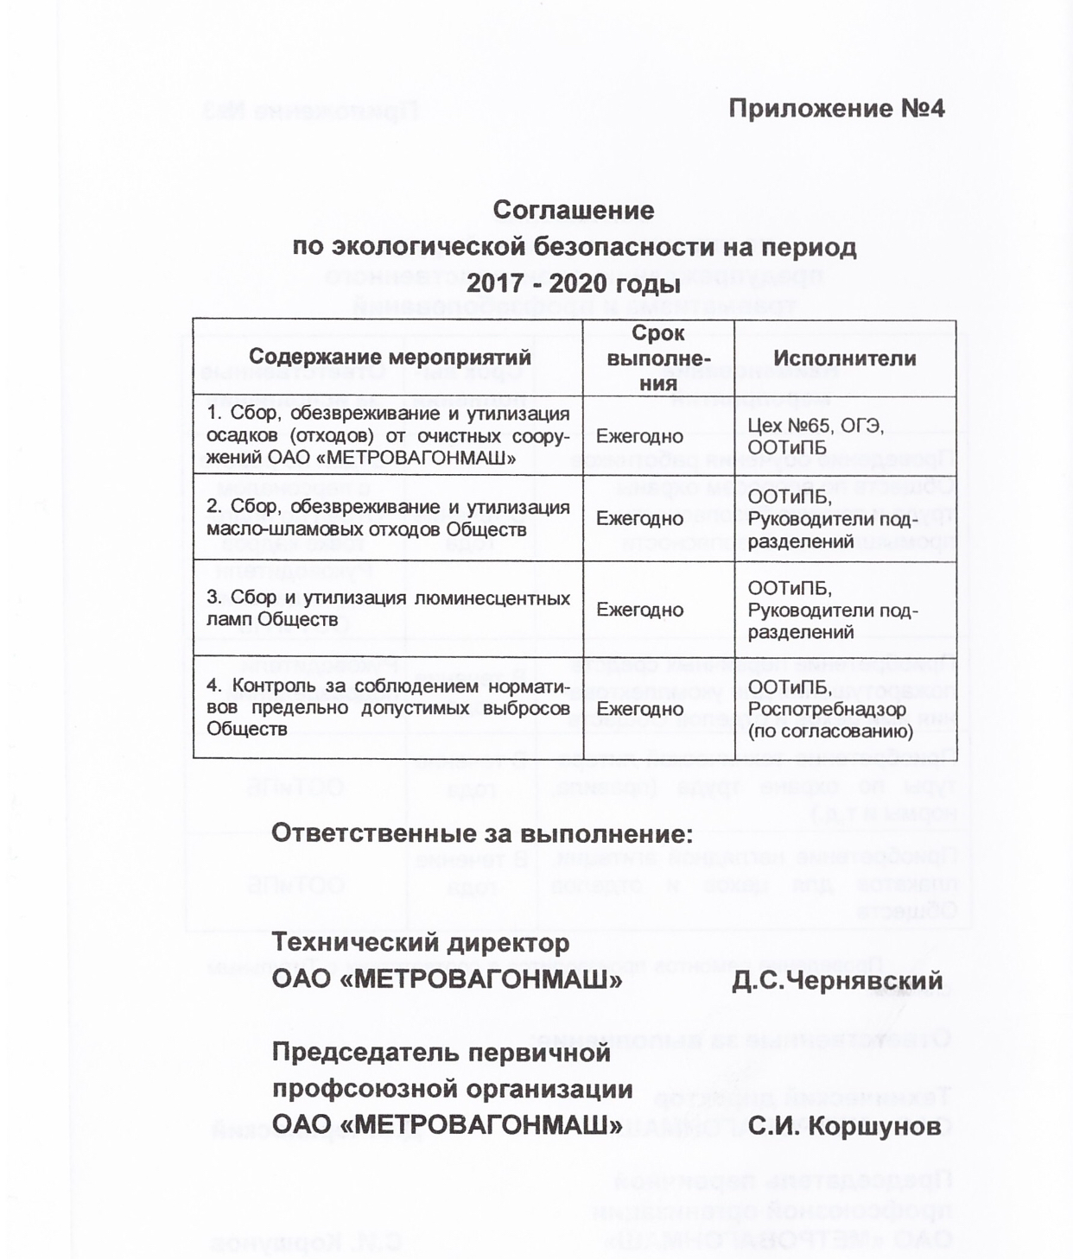

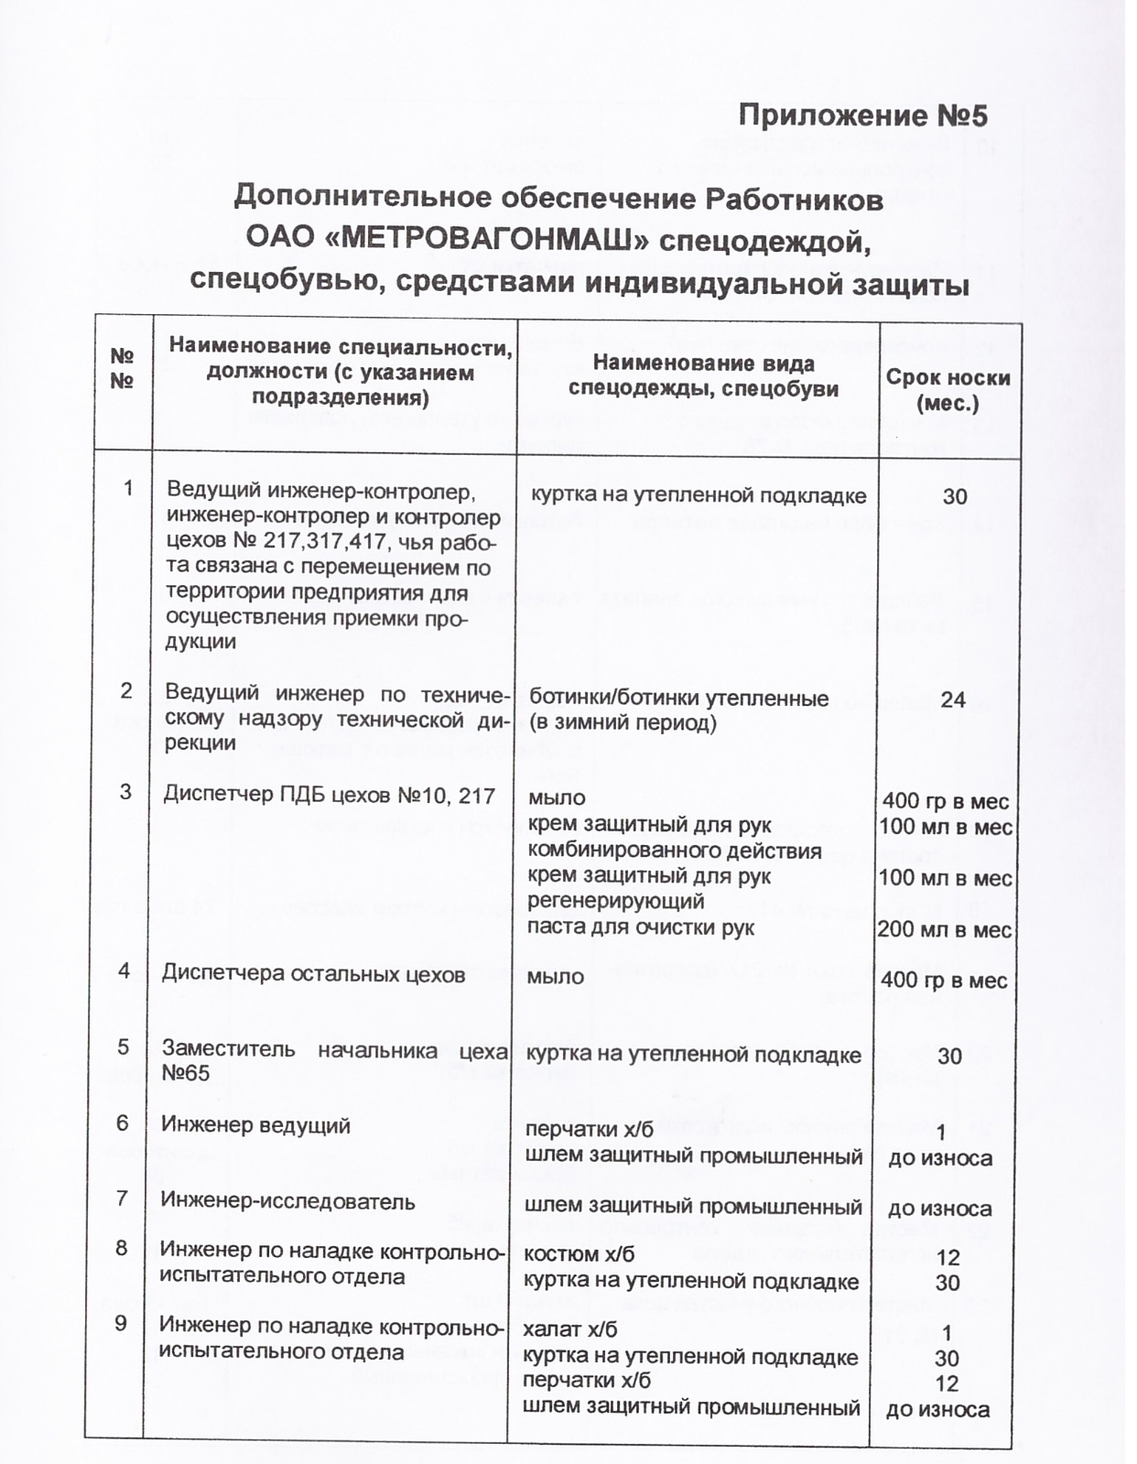

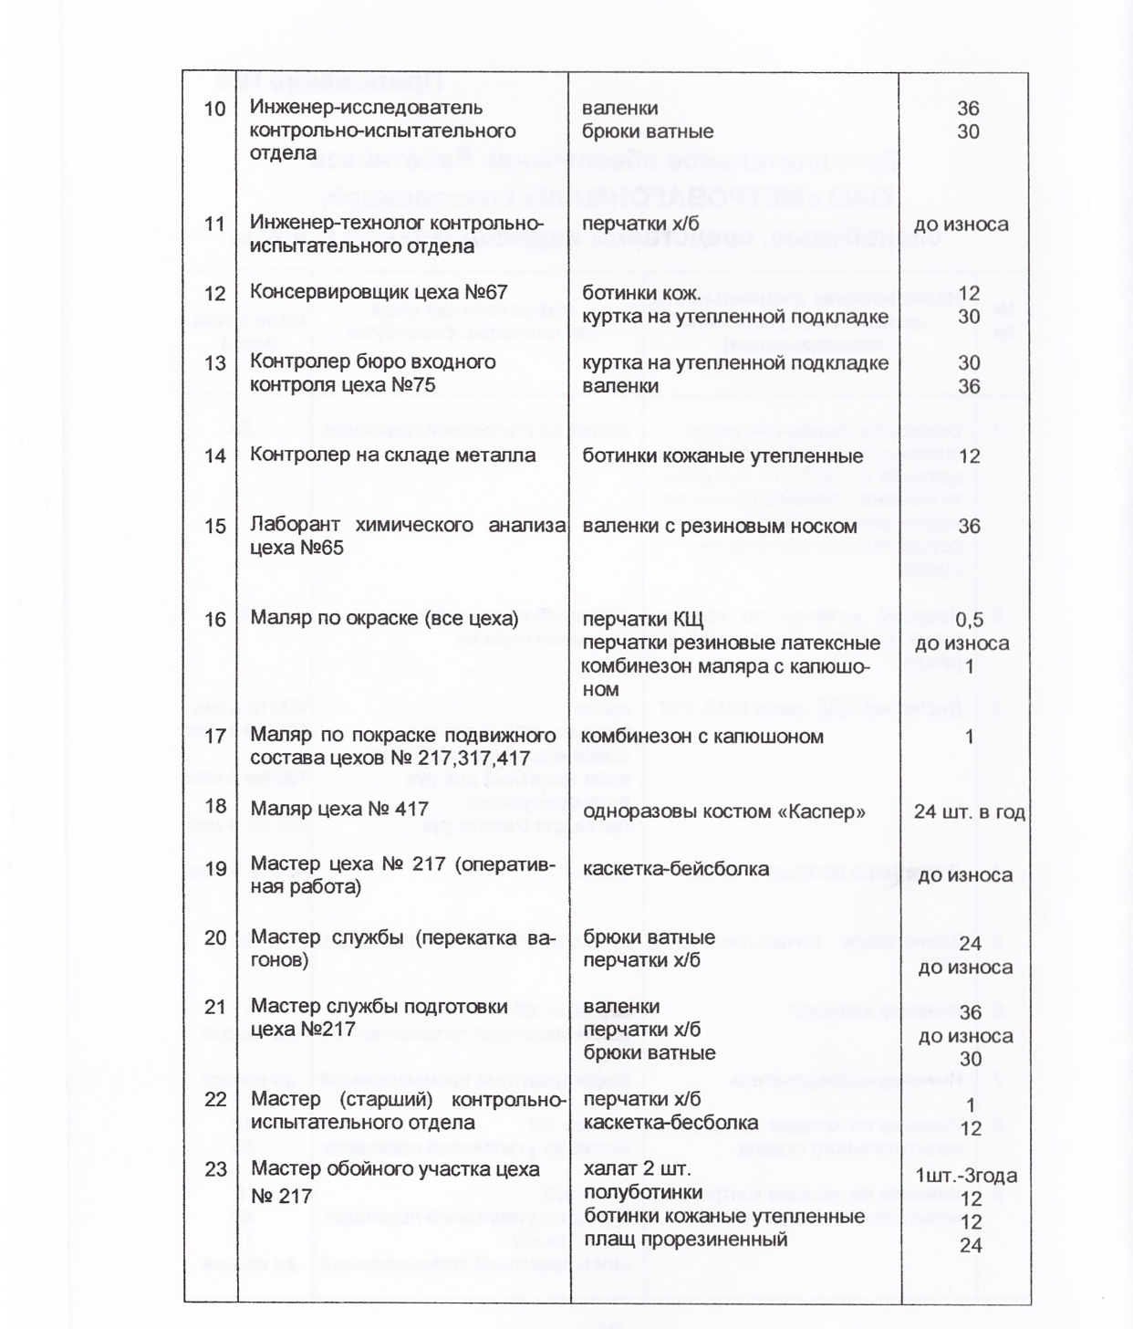

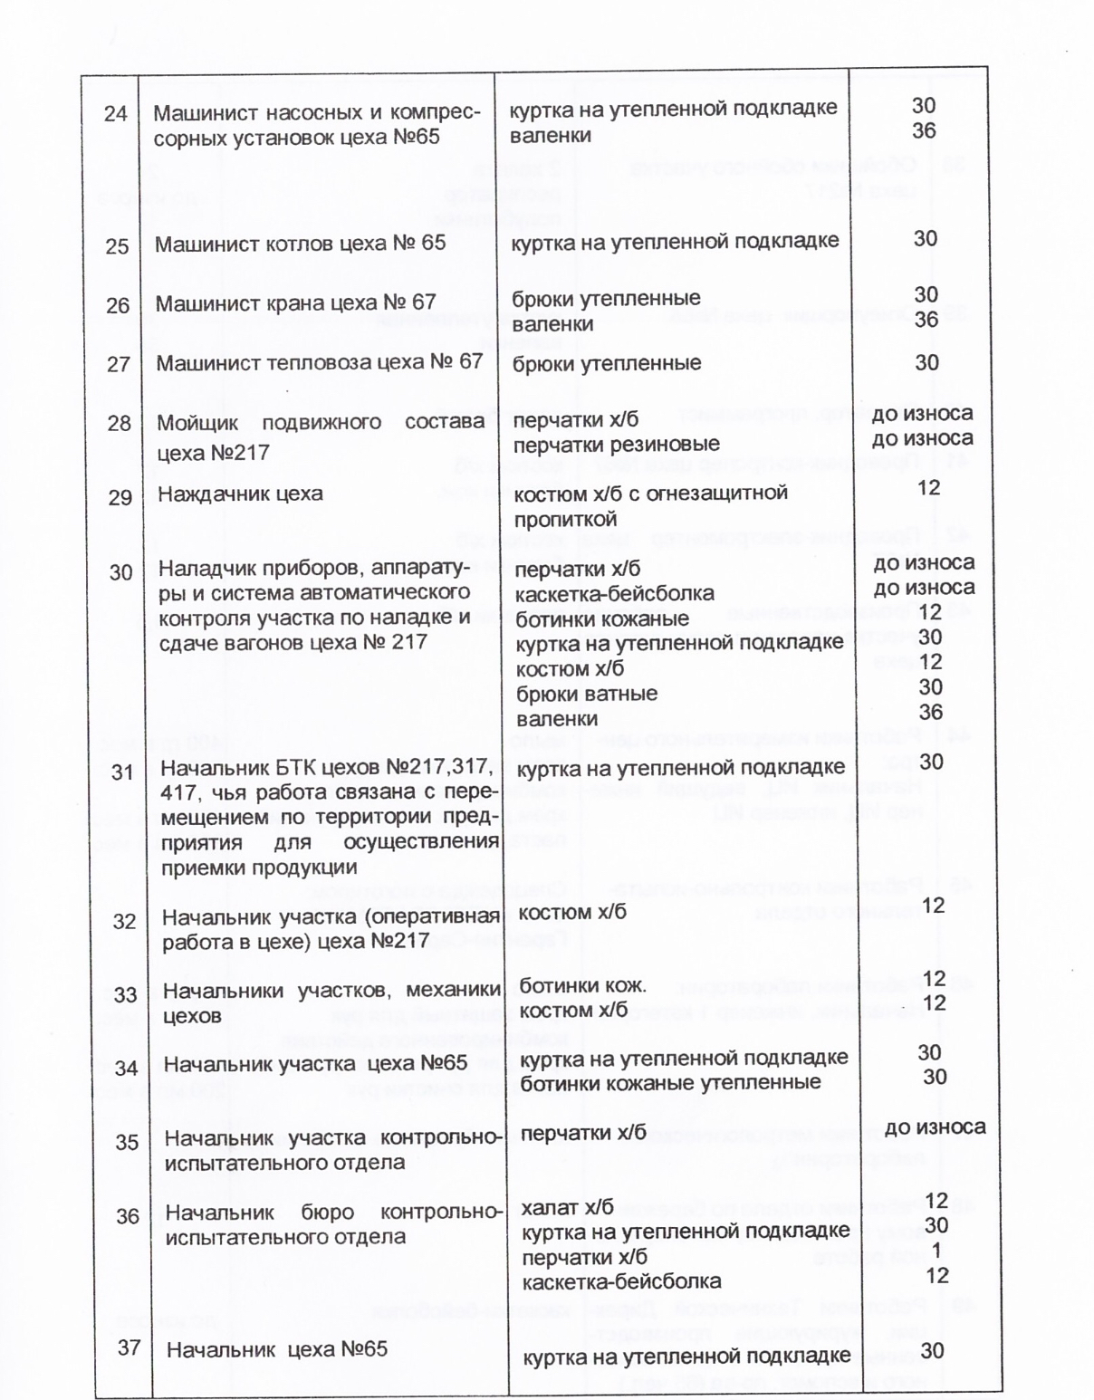

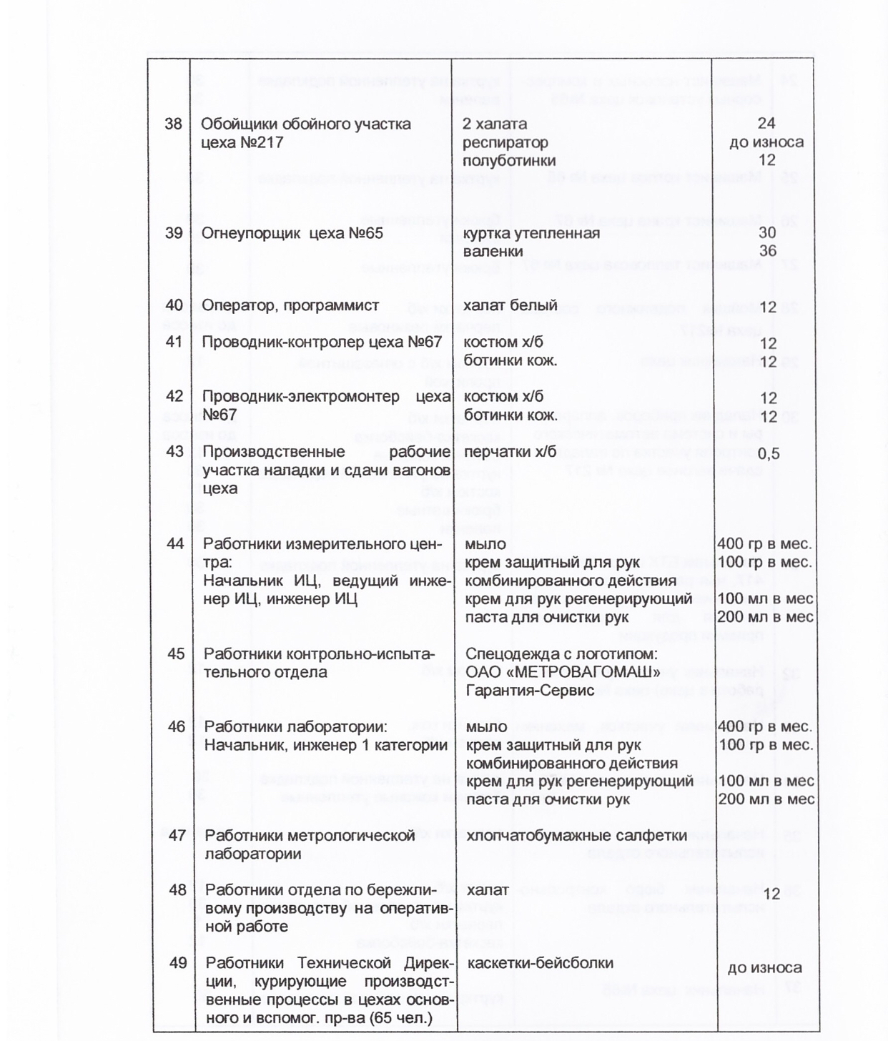

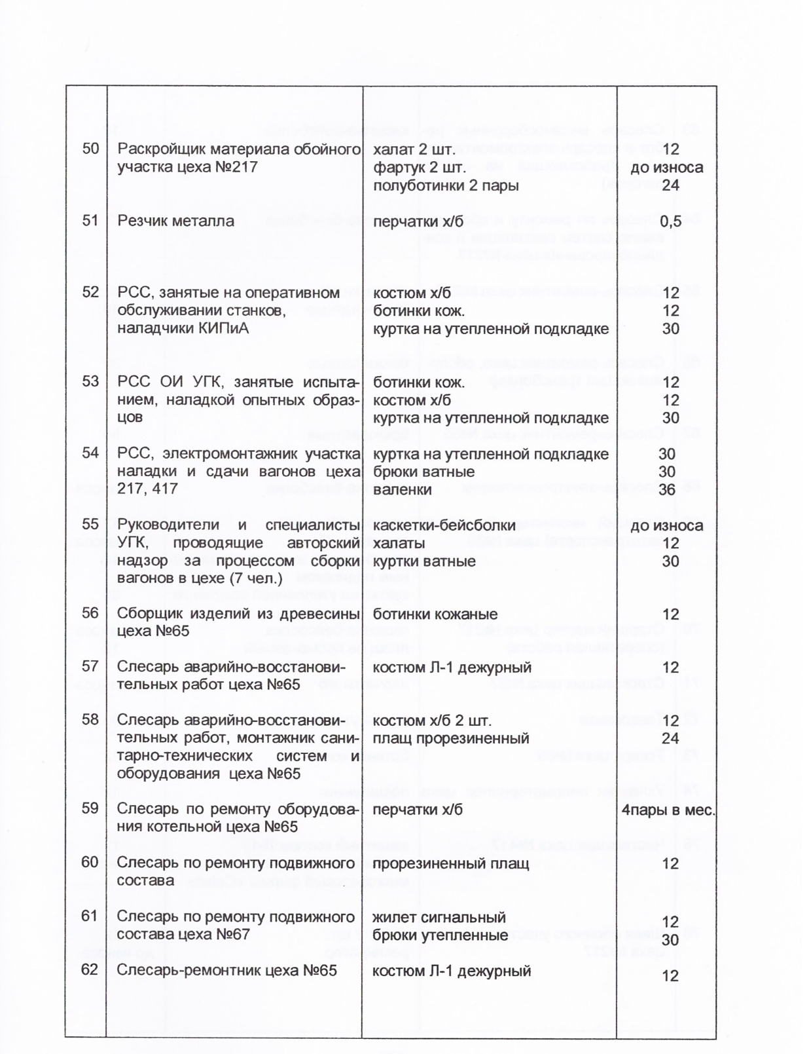

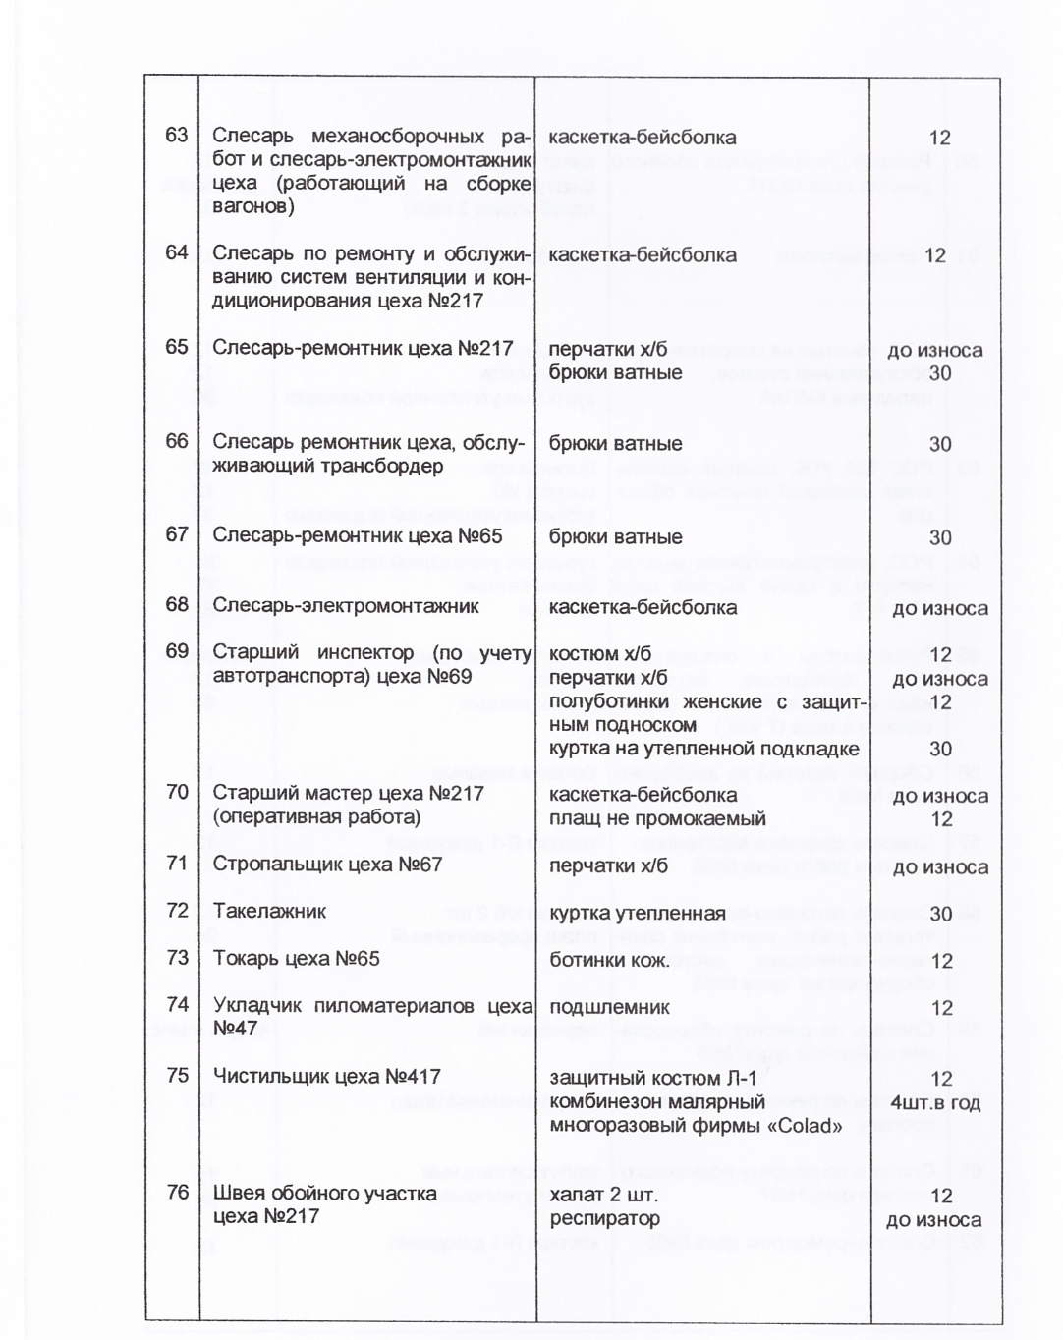

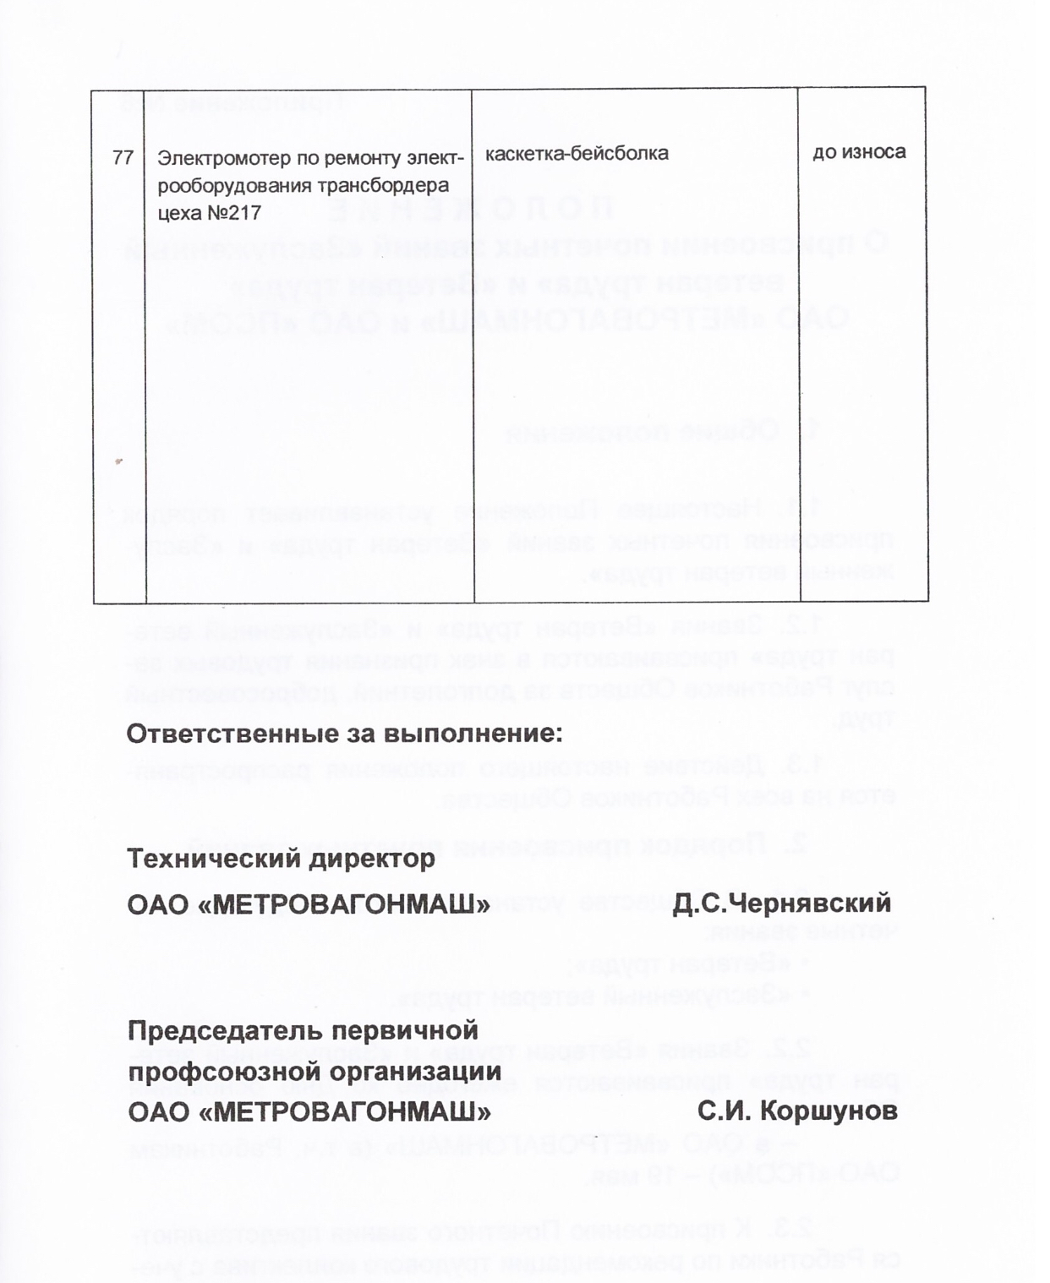

Приложение №6

ПОЛОЖЕНИЕ

О присвоении почетных званий «Заслуженный ветеран труда» и «Ветеран труда»

ОАО «МЕТРОВАГОНМАШ» и ОАО «ПСОМ»

1. Общие положения

1.1. Настоящее Положение устанавливает порядок присвоения почетных званий «Ветеран труда» и «Заслуженный ветеран труда».

1.2. Звания «Ветеран труда» и «Заслуженный ветеран труда» присваиваются в знак признания трудовых заслуг Работников Обществ за долголетний, добросовестный труд.

1.3. Действие настоящего положения распространяется на всех Работников Общества.

2. Порядок присвоения почетных званий

2.1. В Обществе устанавливаются следующие почетные звания:

• «Ветеран труда»;

• «Заслуженный ветеран труда».

2.2. Звания «Ветеран труда» и «Заслуженный ветеран труда» присваиваются ежегодно ко Дню основания Общества:

- в ОАО «МЕТРОВАГОНМАШ» (в т.ч. Работникам ОАО «ПСОМ») - 19 мая.

2.3. К присвоению Почетного звания представляются Работники по рекомендации трудового коллектива с учетом трудового вклада каждого претендента в развитие

Общества, надлежащего исполнения должностных обязанностей, активного участия в жизни трудового коллектива, имеющие требуемый непрерывный стаж работы в Обществе.

2.4. Выписка из решения собрания трудового коллектива и характеристика на Работника, представляемого к присвоению Почетного звания, представляются в ОТиЗ и в отдел по работе с персоналом (ОАО «МЕТРОВАГОНМАШ») до 10 апреля текущего года.

2.5. Решение о присвоении Почетного звания принимается Комиссией, утвержденной приказом Генерального директора, с участием представителей Работодателя и Профсоюзного комитета на основании представленных в ОТиЗ и в отдел по работе с персоналом (отдел кадров) выписок из решений собраний трудового коллектива и условий настоящего Положения.

2.6. Решение Комиссии оформляется Протоколом, который является основанием для подготовки ПриказаПостановления о присвоении Работникам Общества Почетных званий «Ветеран труда» и «Заслуженный ветеран труда».

2.7. Почетные Свидетельства о присвоении званий

«Ветеран труда» и «Заслуженный ветеран труда» оформляются кадровыми службами предприятий.

На основании Приказа-Постановления отдел по работе с персоналом для ОАО «МЕТРОВАГОНМАШ» (в т.ч. Работникам ОАО «ПСОМ»), вносит соответствующую запись в трудовую книжку Работника.

3. Условия присвоения почетных званий

3.1. Почетные звания присваиваются Работникам, имеюицим непрерывный суммарный стаж работы в ОАО «МЕТРОВАГОНМАШ», ОАО «ПСОМ»:

«Ветеран труда»

- для женщин - 15 лет;

- для мужчин - 20 лет.

«Заслуженный ветеран труда»

- для женщин - 20 лет;

- для мужчин - 25 лет.

3.2. Непрерывный стаж исчисляется на основании записей в трудовой книжке Работника в год присвоения Почетного звания по состоянию на 19 мая в ОАО «МЕТРОВАГОНМАШ» (в т.ч. Работникам ОАО «ПСОМ»).

3.3. Непрерывность стажа работы сохраняется для

Работников:

• уволенных в связи с призывом на службу в Армию и после службы, вернувшихся работать в Общество в течение 1 месяца после службы;

* перешедших на выборную работу и вернувшихся работать в Общество в течение 1 месяца после завершения срока работы на выборной должности.

При увольнении за виновные действия - время работы на предыдущем месте работы в стаж не засчитывается. По всем другим основаниям - засчитывается, если перерыв между увольнением и днем приема на работу не превысил 3-х месяцев.

3.4. В качестве меры поощрения за особые трудовые отличия Почетные звания «Ветеран труда» и «Заслуженный ветеран труда» могут быть присвоены досрочно (не более 3-х месяцев) по ходатайству трудового коллектива.

4. Льготы и выплаты

4.1. Работникам Общества, удостоенным Почетных званий «Ветеран труда» или «Заслуженный ветеран труда», предоставляются следующие льготы:

4.1.1. При присвоении Почетных званий Работникам выплачивается единовременное денежное вознаграждение из дополнительного фонда премирования в пределах утвержденных средств в размере:

•« Ветеран труда» - 9 000 руб.,

• « Заслуженный ветеран труда » - 11 000 руб.;

4.1.2. При достижении пенсионного возраста (в том числе по льготной пенсии)

Работники отмечаются Приказом генерального директора Общества и премируются в размере тарифной ставки (должностного оклада) с учетом доплаты за работу с вредными и (или) опасными условиями труда, с учетом премии за основную производственно-хозяйственную деятельность.

Рабочие-сдельщики премируются в размере тарифной ставки установленного Работнику разряда с учетом премии за основную производственно-хозяйственную деятельность, но не менее 21 000 руб.

4.1.3. При выработке непрерывного пятидесятилетнего стажа работы в Обществе Работники премируются в размере тарифной ставки (должностного оклада) с учетом доплаты за работу с вредными и (или) опасными условиями труда, с учетом премии за основную производственно-хозяйственную деятельность. Рабочие-сдельщики премируются в размере тарифной ставки установленного Работнику разряда с учетом премии за основную производственно-хозяйственную деятельность, но не менее 21 000 руб.

4.1.4. При увольнении по собственному желанию в связи с уходом на пенсию, а также при увольнении на пенсию по инвалидности, выплачивается пособие в размере двух должностных окладов или двух месячных тарифных ставок установленного Работнику разряда, с учетом доплаты за работу с вредными и (или) опасными условиями труда.

4.2. Для Работников, имеющих на момент увольнения Почетные звания «Ветеран труда» или «Заслуженный ветеран труда», и уволенных по собственному желанию в связи с достижением пенсионного возраста или по инициативе Работодателя в связи с сокращением численности штата, предоставляется материальная помощь в соответствии с утвержденным Положением «О порядке предоставления материальной помощи».

4.3. Работники, имеющие Почетное звание «Заслуженный ветеран труда», уволившиеся по собственному желанию в связи с выходом на пенсию или по инициативе Работодателя в связи с сокращением численности штата, имеют право пользоваться услугами МСЧ ОАО «МЕТРОВАГОНМАШ» на условиях, которые предоставляются Работникам Общества.

5. Порядок лишения и восстановления почетных званий

5.1. Комиссия Общества имеет право лишать Работника Почетного звания за недобросовестное отношение к работе, нарушение трудовой дисциплины, нанесение ущерба Обществу и совершение иных действий, дискредитирующих Почетное звание «Ветеран труда» и «Заслуженный ветеран труда», которые отражены приказами генерального директора.

5.2. Решение Комиссии оформляется Протоколом, который является основанием для подготовки Приказа о лишении Почетного звания.

5.3. Работники, в отношении которых принято решение о лишении Почетного звания «Ветеран труда» или «Заслуженный ветеран труда», лишаются права на льготы, установленные данным Положением с даты подписания Приказа о лишении Почетного звания.

5.4. Восстановление званий «Ветеран труда» или

«Заслуженный ветеран труда» осуществляется в исключительных случаях и не ранее, чем через пять лет после лишения, почетных званий по ходатайству трудовых коллективов.

5.5. Присвоенные в соответствии с настоящим Положением Почетные звания «Ветеран труда» и «Заслуженный ветеран труда» не являются основанием для предоставления льгот, предусмотренных Федеральным законом от 12.01.1995 № 5-ФЗ «О Ветеранах».

Ответственные:

От Работодателя:  Начальник ОТиЗ  ОАО «МЕТРОВАГОНМАШ»  ___________________  В.Ю.Тарасов | От Работодателя:  Главный бухгалтер ОАО «ПСОМ»  ______________________  И.В. Задорожная | От Работников:  Председатель первичной профсоюзной организации ОАО «МЕТРОВАГОНМАШ» ______________________  Коршунов С.И.

Приложение №7

Меры социальной поддержки

Работников ОАО «МЕТРОВАГОНМАШ» и ОАО «ПСОМ»

Настоящим Приложением к Коллективному договору устанавливаются льготы и преимущества для Работников, более благоприятные по сравнению с установленными законами, а также иными нормативными правовыми актами и соглашениями.

Указанные льготы и преимущества финансируются в соответствии с бюджетом социальных мероприятий, утверждаемым ежегодно с учетом финансово-экономического положения Работодателя.

Работодатель вправе с учетом мнения Профсоюзного комитета осуществлять изменение формы предоставления социальной поддержки при условии сохранения ее сущности и объема финансирования.

1. Льготы молодым Работникам

Молодым Работникам, принятым на работу в течение первого года после службы в Вооруженных Силах РФ, предусматриваются следующие меры социальной поддержки:

- устанавливается на календарный год дотация на питание из расчета 200 руб. на рабочий день;

- производится выплата компенсации за оплату коммунальных услуг в размере до 500 рублей ежемесячно в течение календарного года с предоставлением копий лицевых счетов;

- в течение календарного года оплачивается железнодорожный проезд к месту работы и обратно;

- Работникам, приступившим к работе в течение 3-х месяцев после демобилизации из армии, принятым на

работу по всем станочным специальностям и специальностям, связанным с работой с вредными и опасными условиями труда, после окончания испытательного срока, выплачивается целевая материальная помощь в размере 10 (десяти) тысяч рублей, принятым на работу по другим специальностям - выплачивается целевая материальная помощь в размере 5 (пяти) тысяч рублей.

2. Санаторно-курортное обеспечение и отдых

Санаторно-курортное обеспечение Работников 06ществ производится в соответствии с «Правилами финансирования предупредительных мер по сокращению производственного травматизма и профессиональных заболевании Работников и санаторно-курортного лечения Работников, занятых на работах с вредными и (или) опасными производственными факторами» за счет сумм страховых взносов на обязательное социальное страхование от несчастных случаев на производстве и профессиональных заболеваний. Работникам, работающим во вредных и (или) опасных условиях труда, которым по результатам проведения обязательного периодического медицинского осмотра рекомендовано санаторное лечение, приобретаются путевки в санатории Российской Федерации.

Работодатель и Профсоюзный комитет организуют летний и зимний отдых детей в оздоровительных лагерях «Огонек» и «Бригантина» с оплатой согласно совместному решению Работодателя и Профсоюзного комитета, с учетом Постановления Правительства РФ «Об обеспечении отдыха, оздоровления и занятости детей».

Порядок выдачи семейных путевок и их оплата в «Бригантину» и «Огонек» (в том числе путевки выходного дня) Работникам Обществ определяется совместным решением Работодателя и Профсоюзного комитета.

Совместное решение распространяется также на Работника предприятия, если он состоит в браке и осуществляет воспитание ребенка супруги (супруга) от первого брака при предъявлении свидетельства о рождении ребенка и свидетельства о браке.

3. Медицинское обслуживание

Медсанчасть (МСЧ) сказывает Работникам ОАО

«МЕТРОВАГОНМАШ» и ОАО «ПСОМ» медицинские услуги, объем которых определяется заключенными договорами и специализацией штатных работников МСЧ, в том числе:

- обязательный периодический осмотр лиц, работающих во вредных и (или) опасных условиях труда;

- комплексный осмотр инвалидов и участников ВОВ, воинов-интернационалистов, участников ликвидации аварии на Чернобыльской АЭС;

- предварительный медицинский осмотр поступающих на работу в Общество;

- диспансерное наблюдение за лицами с хроническими заболеваниями, в том числе за лицами группы риска профзаболеваний;

- лечение острых и хронических заболеваний у Работников Общества с проведением экспертизы временной нетрудоспособности;

- восстановительное лечение, предусматривающее проведение физиотерапевтических процедур и направленное на реабилитацию больных группы риска профзаболеваний, больных с профзаболеваниями, больных с острыми и хроническими заболеваниями, лиц длительно и часто болеющих, лиц с патологией, связанной с воздействием вредных производственных факторов и экологии; данный вид медицинских услуг сказывается без потерь рабочего времени Работником;

- выдача справок водителям Обществ на шоферскую комиссию.

Все назначения лечащего врача, которые выполняются штатными Работниками МСЧ в течение своего рабочего дня и на заводском оборудовании проводятся для Работников Обществ без оплаты за счет средств Работодателей, начиная с 1 сентября 2011 года.

МСЧ сказывает платные медицинские услуги согласно Совместному решению Работодателя и Профсоюзного комитета в соответствии с утвержденным прейскурантом цен.

Заслуженные ветераны труда, уволившиеся в связи с выходом на пенсию, имеют право пользоваться услугами МСЧ на условиях Работников Обществ по последнему месту увольнения.

4. Льготы по оплате содержания детей в детских дошкольных учреждениях

Родительская плата за содержание детей Работников Обществ в ДОУ ОАО «ПСОМ» взимается:

1. В размере не более 20% сметной стоимости.

Размер оплаты устанавливается совместным решением Работодателя и Профсоюзного комитета.

2. В размере 75% от платы, установленной по n.1 за каждого ребенка, если детский сад посещают двое детей из одной семьи.

3. В размере 50% от платы, установленной по n.1 с одиноких матерей, вдов (вдовцов), за детей родителей инвалидов, за детей, находящихся под опекой.

4. Условия предоставления мест в дошкольных образовательных учреждениях регулируются Положениями о порядке предоставления мест в ДОУ ОАО «ПСОМ» для детей Работников соответствующих Обществ.

Родительская плата не взимается при непосещении детьми Работников Обществ детского сада в случае болезни ребенка, во время отпуска родителей и летнего оздоровительного сезона на основании их письменного заявления.

5. Социальная защищенность

Оказание материальной помощи Работникам и ветеранам Обществ производится в пределах ежегодно утверждаемого бюджета социальных мероприятий и в соответствии с утвержденными положениями.

6. Иные меры социальной поддержки

По представлению комиссии по охране труда совместным решением Работодателя и Профсоюзного комитета могут быть предусмотрены дополнительные меры социальной поддержке Работников.

Ответственные за выполнение:

От Работодателя:  Директор по кадрам и социальным вопросам  ОАО «МЕТРОВАГОНМАШ»  ______________________  В.Ю. Колганова | От Работников:  Председатель первичной профсоюзной организации ОАО «МЕТРОВАГОНМАШ» ______________________  Коршунов С.И.

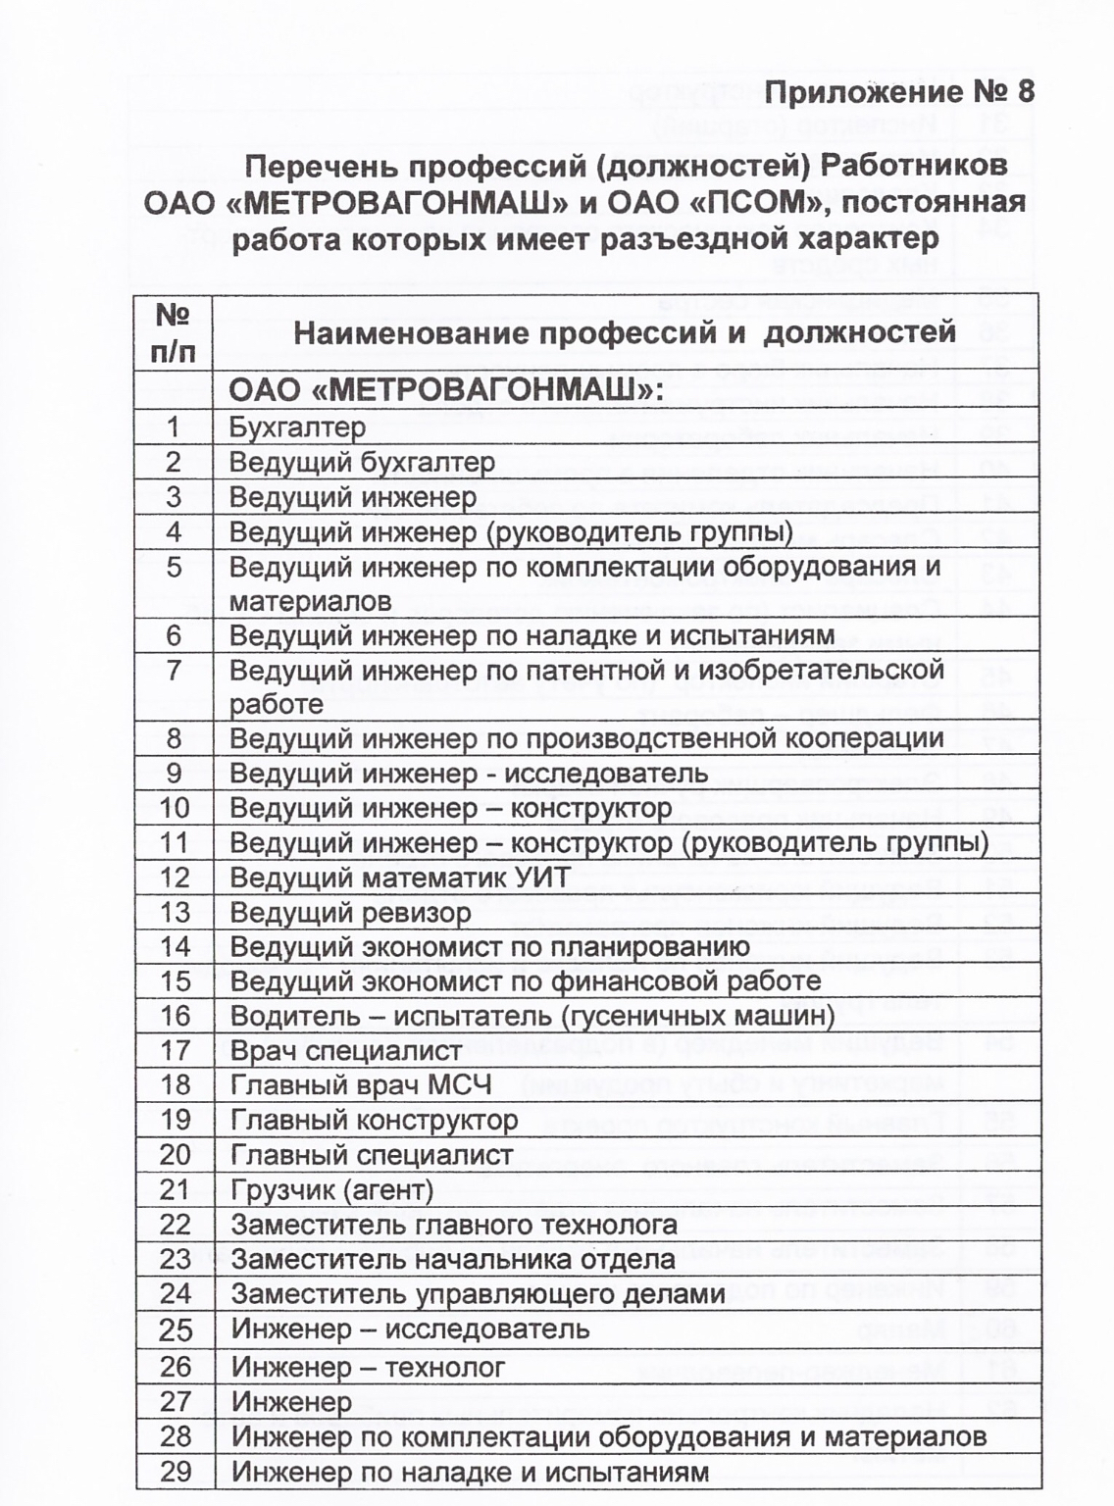

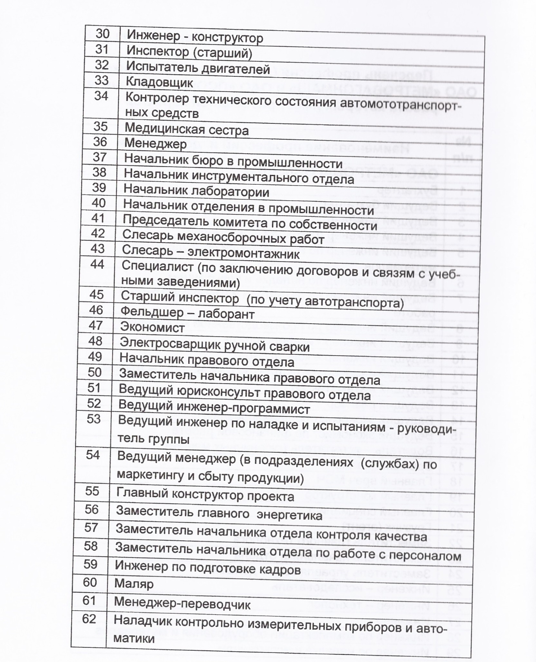

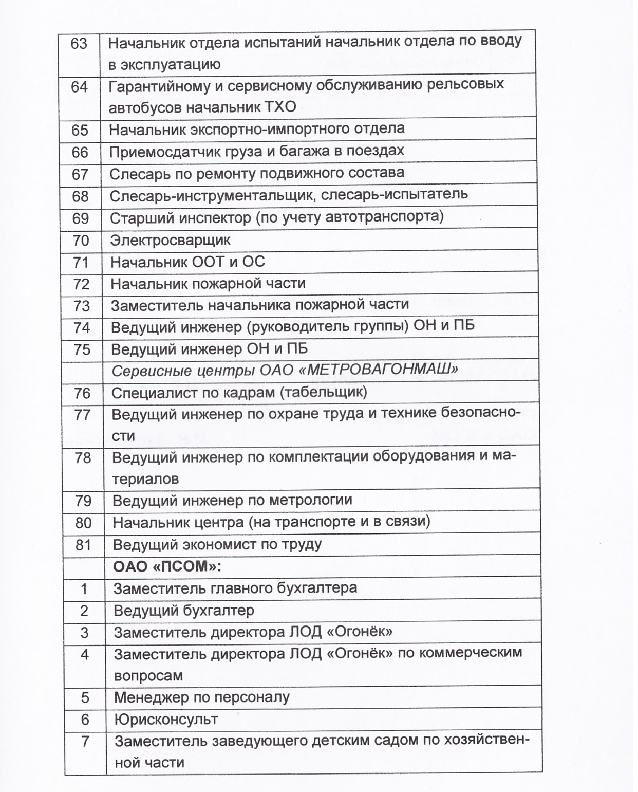

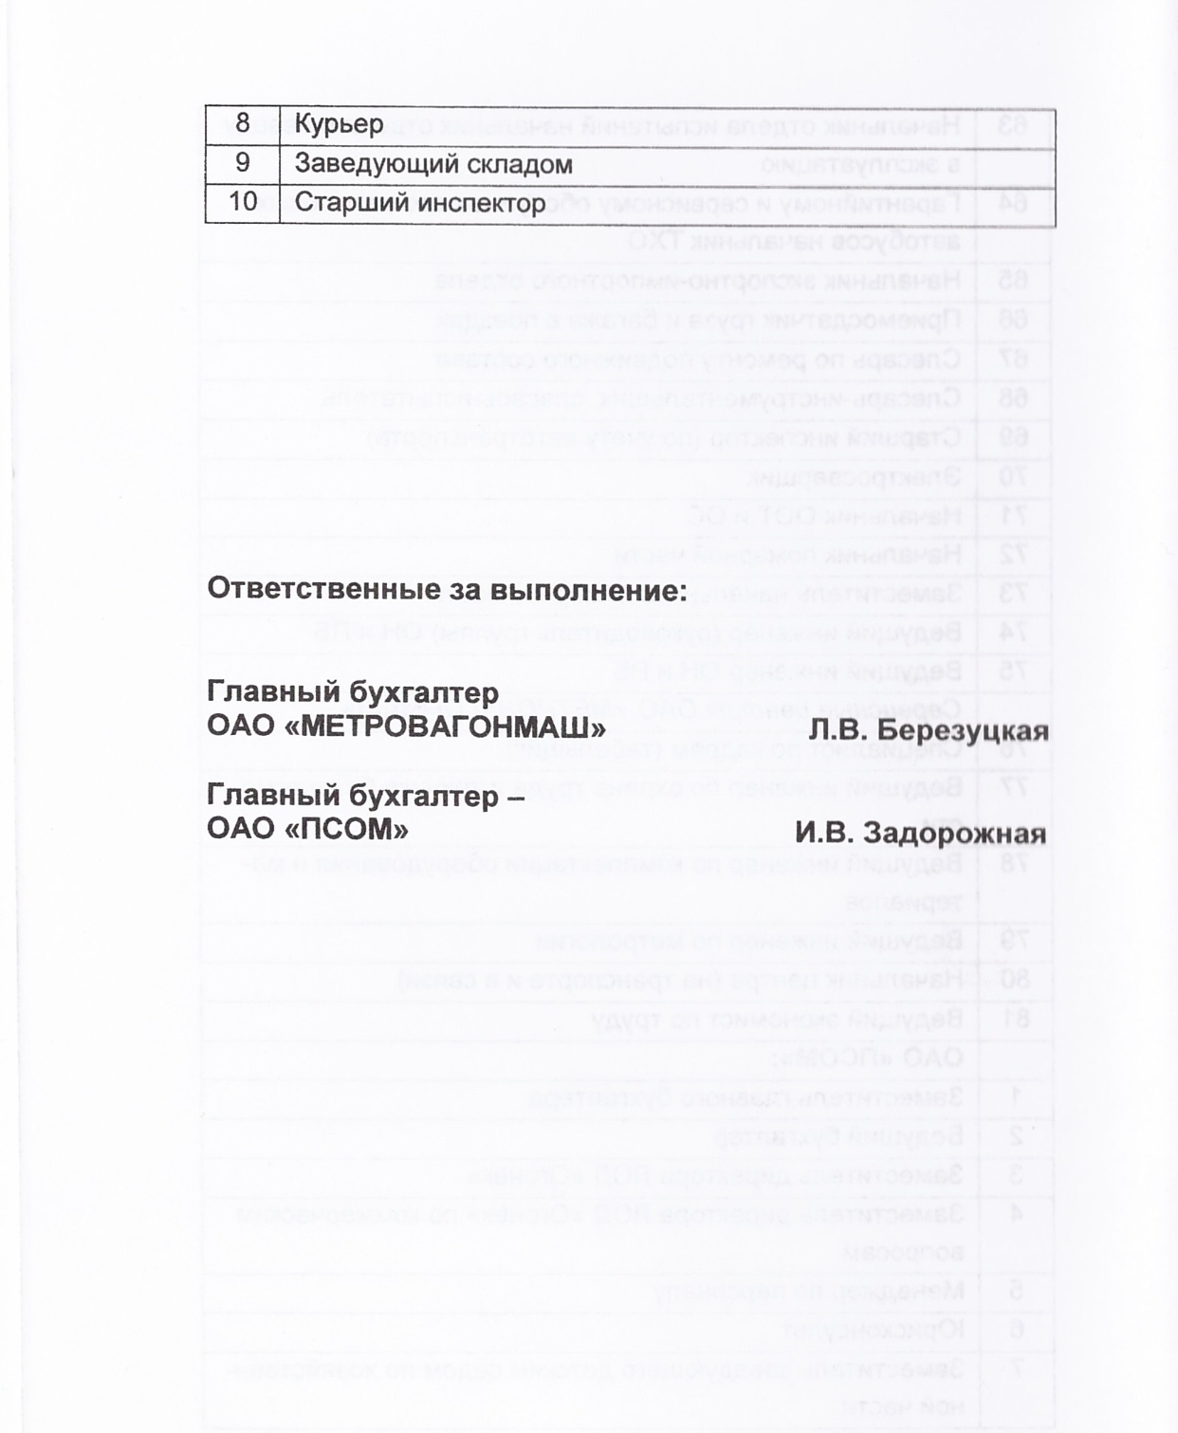

Приложение № 9

ПОЛОЖЕНИЕ

О ЗНАКЕ «Почётный работник ОАО «МЕТРОВАГОНМАШ»

1. Общие положения

1.1. Знак «Почётный работник ОАО «МЕТРОВАГОН

МАШ» является наградным знаком открытого акционерного общества «МЕТРОВАГОНМАШ».

1.2. Награждение знаком «Почётный работник ОАО

«МЕТРОВАГОНМАШ» - одно из важнейших моральных стимулов в развитии трудовой и общественной активности работников.

1.3. Знаком «Почётный работник ОАО «МЕТРОВА

ГОНМАШ» награждаются работники ОАО «МЕТРОВАГОНМАШ», достигшие в труде наивысших результатов, безупречно работающие на заводе, пользующиеся авторитетом в трудовом коллективе, не допускающие нарушений трудовой и производственной дисциплины.

1.4. За особые заслуги перед ОАО «МЕТРОВАГОН

МАШ», активное и эффективное сотрудничество в решении стоящих перед заводом задач данныг4 знаком могут быть награждены лица, не находящиеся с заводом в трудовых отношениях.

1.5. Приказы о награждении знаком «Почётный работник ОАО «МЕТРОВАГОНМАШ» публикуются в газете «Машиностроитель».

2. Порядок представления к награждению знаком «Почётный работник

ОАО «МЕТРОВАГОНМАШ»

2.1. Награждение знаком «Почётный работник ОАО

«МЕТРОВАГОНМАШ» производится приказом генерального директора ОАО «МЕТРОВАГОНМАШ» по представлению руководителей структурных подразделений и профсоюзной организации.

2.2. Ходатайство о награждении знаком «Почётный работник ОАО «МЕТРОВАГОНМАШ» инициируется руководителями структурных подразделений, директорами по направлению, как правило, при наличии у кандидата почетной грамоты, благодарности или иной ранее полученной награды.

3. Порядок вручения знака

«Почётный работник ОАО «МЕТРОВАГОНМАШ»

3.1. Вручение знака «Почётный работник ОАО

«МЕТРОВАГОНМАШ»» производится в торжественной обстановке в трудовом коллективе, где работает награждаемый, генеральным директором завода, либо директором по направлению.

3.2. Награждённый одновременно со знаком «Почётный работник ОАО «МЕТРОВАГОНМАШ» получает удостоверение установленного образца и поощряется денежной премией, размер которой определяется в приказе о награждении.

4. Порядок ношения, замены и лишения знака

4.1. Знак «Почётный работник ОАО «МЕТРОВАГОН

МАШ» носится на правой стороне груди.

4.2. Дубликаты знака «Почётный работник ОАО'

«МЕТРОВАГОНМАШ» взамен утерянных не выдаются. В случае утраты удостоверения к данному знаку по ходатайству руководителя подразделения может быть выдан дубликат удостоверения.

4.3. Лишение знака «Почётный работник ОАО «МЕТ

РОВАГОНМАШ» может быть произведено за совершение проступка, не совместимого с условиями представления к этой награде, приказом генерального директора ОАО «МЕТРОВАГОНМАШ».

ОПИСАНИЕ

ЗНАКА «Почётный работник ОАО «МЕТРОВАГОНМАШ»

1. Знак изготовлен из материала томпак, нейзильбер.

Качество исполнения «пруф». Все изображения и надписи на знаке выпуклые. Отделка - эмали. На оборотной стороне основания внизу гравируется порядковый номер знака.

Прикрепление знака к одежде осуществляется двумя цангами с защелками, размещёнными на оборотной стороне знака.

Высота знака «Почётный работник ОАО «МЕТРОВА

ГОНМАШ» - 33 мм, ширина - 26 мм.

2. Удостоверение к знаку «Почётный работник ОАО

«МЕТРОВАГОНМАШ» изготавливается на твёрдом картоне с коленкоровым покрытием красного цвета с внешней стороны. На обложке методом золоченого тиснения наносится логотип ОАО «МЕТРОВАГОНМАШ» и надпись «Почётный работник ОАО «МЕТРОВАГОНМАШ».

Разворот удостоверения изготовлен типографским способом. С левой стороны разворота помещается изображение знака «Почётный работник ОАО «МЕТРОВАГОНМАШ» и номер знака. С правой стороны разворота расположено место для внесения фамилии, имени и отчества работника, подписи генерального директора и место для оттиска печати ОАО «МЕТРОВАГОНМАШ».

Размер удостоверения в сложенном виде: 77 мм - высота, 108 мм - ширина.

Положение вводится с 20 марта 2017 года.

Ответственные за выполнение:

Директор по кадрам и социальным вопросам

В.Ю. Колганова

Начальник отдела по связям с общественностью

О.С. Лысяк

